TUGAS AKHIR – BK1956402

DESAIN KAPAL PEMADAM KEBAKARAN UNTUK WILAYAH PERAIRAN KABUPATEN SUMENEP

Oleh:

IKBALUL HOIRILANA NRP. 33312301004

Dosen Pembimbing:
Aurista Miftahul Ilmah, S.Si.,M.Si. Desta Rifky Aldara, S.T.,M.T.

PROGRAM STUDI DIII TEKNIK BANGUNAN KAPAL JURUSAN TEKNOLOGI KEMARITIMAN POLITEKNIK NEGERI MADURA SAMPANG
2026

TUGAS AKHIR – BK1956402

DESAIN KAPAL PEMADAM KEBAKARAN UNTUK WILAYAH PERAIRAN KABUPATEN SUMENEP

Oleh:

IKBALUL HOIRILANA NRP. 33312301004

Dosen Pembimbing:
Aurista Miftahul Ilmah, S.Si.,M.Si. Desta Rifky Aldara, S.T.,M.T.

PROGRAM STUDI DIII TEKNIK BANGUNAN KAPAL JURUSAN TEKNOLOGI KEMARITIMAN POLITEKNIK NEGERI MADURA SAMPANG
2026

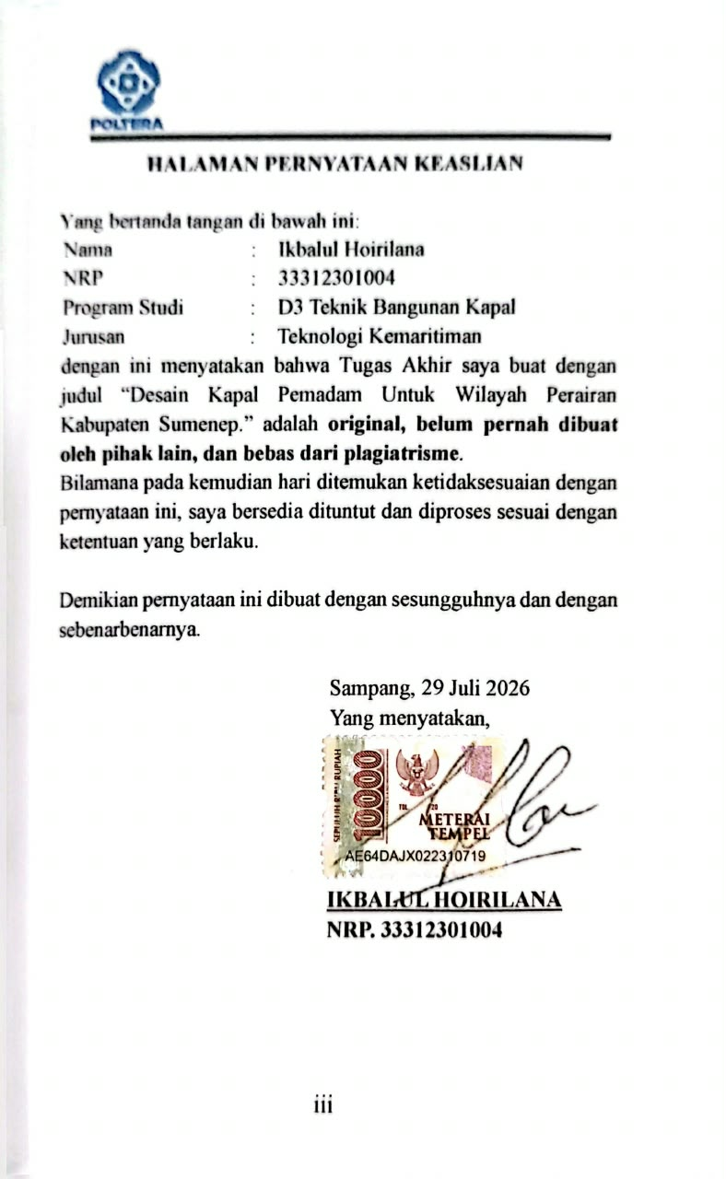

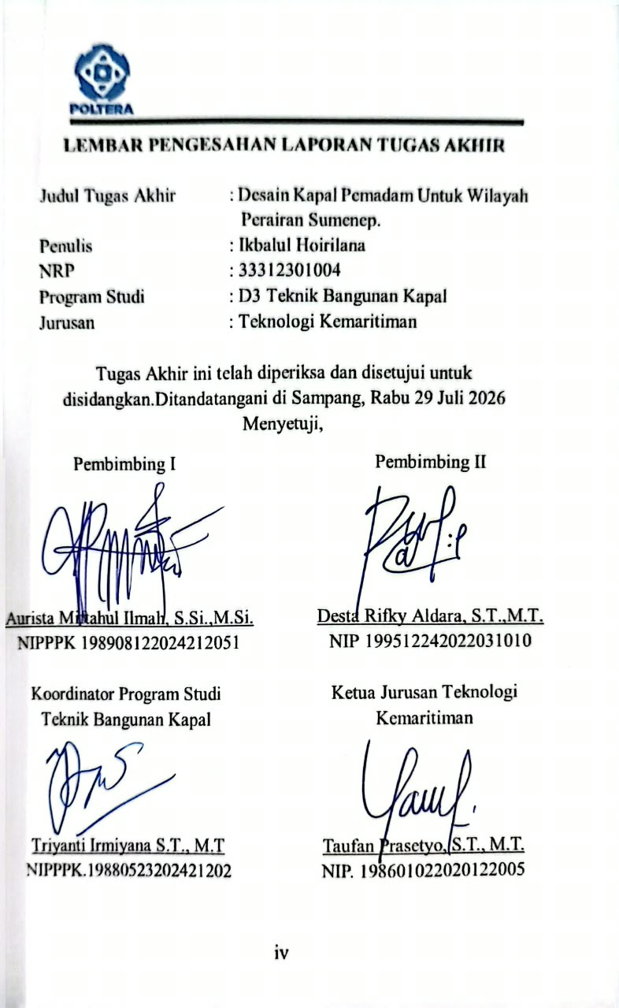

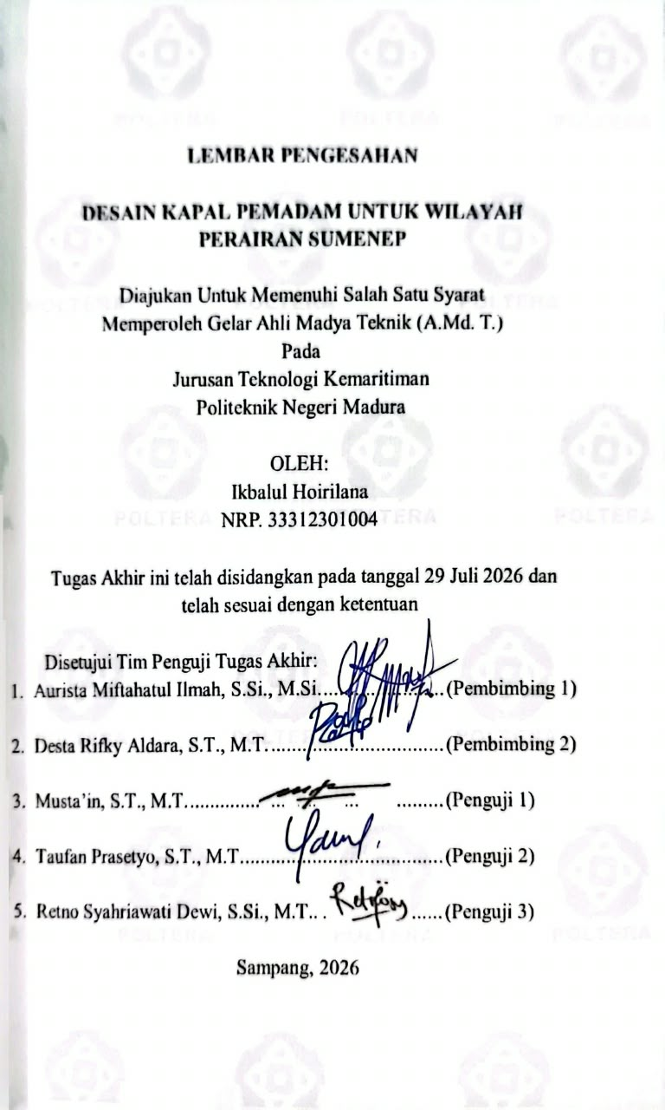

“DESAIN KAPAL PEMADAM KEBAKARAN UNTUK WILAYAH PERAIRAN KABUPATEN SUMENEP”

Nama : Ikbalul Hoirilana
NRP 3331230104
Dosen Pembimbing 1 : Aurista Miftahatul Ilmah, S.Si., M.Si. Dosen Pembimbing 2 : Desta Rifky Aldara S.T., M.T

ABSTRAK

Kabupaten Sumenep merupakan wilayah kepulauan dengan aktivitas pelayaran yang tinggi sehingga memiliki risiko kebakaran kapal yang dapat mengancam keselamatan jiwa, menimbulkan kerugian material, dan mengganggu aktivitas pelayaran. Penelitian ini bertujuan menghasilkan desain kapal pemadam kebakaran yang sesuai dengan karakteristik perairan Kabupaten Sumenep serta merencanakan sistem utama pemadam kebakaran yang efektif. Metode penelitian meliputi studi literatur, pengumpulan data, penentuan ukuran utama menggunakan metode parent ship, pemodelan kapal dengan Maxsurf Modeler, analisis tahanan menggunakan Maxsurf Resistance, analisis hidrostatik, penyusunan general arrangement, perencanaan tangki, sistem pemadam, dan konstruksi berdasarkan ketentuan BKI, IMO. Hasil perancangan menghasilkan kapal dengan panjang keseluruhan 12 m, lebar 3,72 m, tinggi 2 m, sarat 0,73 m, dan kecepatan dinas 18 knot. Kebutuhan daya mesin utama sebesar 367,75 kW dipenuhi melalui dua mesin masing-masing 250 HP. Kapal direncanakan diawaki empat orang dengan kapasitas bahan bakar 500 liter dan air tawar 100 liter. Sistem pemadam menggunakan konfigurasi External Fire Fighting FiFi-1 dengan air laut sebagai media utama, pompa, sea chest, dua fire monitor, dan jaringan perpipaan. Kapasitas aliran sistem sebesar 1.200 m³/jam dengan diameter pipa

hisap, pipa utama, dan pipa cabang. Perencanaan konstruksi menggunakan pelat dasar 10 mm, pelat sisi 10 mm, pelat geladak utama 8 mm, serta penguatan pada area dudukan fire monitor. Berdasarkan hasil analisis hidrostatik, tahanan, sistem pemadam, dan konstruksi, desain kapal memenuhi persyaratan teknis yang digunakan dan dapat menjadi rancangan teknis pendukung penanggulangan kebakaran pada kapal, kawasan pelabuhan, pesisir, dan jalur pelayaran antarpulau di Kabupaten Sumenep.

Kata kunci: kapal pemadam kebakaran, desain kapal, FiFi-1, hidrostatik, konstruksi kapal.

FIREBOAT DESIGN FOR THE WATERS OF SUMENEP REGENCY

ABSTRACT

Sumenep Regency is an archipelagic region with high maritime activity, resulting in a risk of ship fires that may threaten human safety, cause material losses, and disrupt shipping activities. This study aims to develop a firefighting vessel design suitable for the characteristics of Sumenep Regency waters and to plan an effective main firefighting system. The research methods include a literature review, data collection, determination of principal dimensions using the parent ship method, ship modeling using Maxsurf Modeler, resistance analysis using Maxsurf Resistance, hydrostatic analysis, general arrangement development, tank planning, firefighting system planning, and structural design based on BKI and IMO requirements. The resulting design has an overall length of 12 m, a beam of 3.72 m, a depth of 2 m, a draft of 0.73 m, and a service speed of 18 knots. The required main engine power of
367.75 kW is provided by two engines rated at 250 HP each. The vessel is designed for a crew of four and has a fuel capacity of 500 liters and a fresh water capacity of 100 liters. The firefighting system adopts an External Fire Fighting FiFi-1 configuration using seawater as the primary extinguishing medium, equipped with pumps, sea chests, two fire monitors, and a piping network. The system has a total flow capacity of 1,200 m³/h, with suction, main, and branch pipes designed according to the system requirements. The structural design uses 10 mm bottom plating, 10 mm side plating, 8 mm main deck plating, and reinforcement in the fire monitor foundation area. Based on the hydrostatic, resistance, firefighting system, and structural analyses, the vessel design meets

the applicable technical requirements and can serve as a technical design to support firefighting operations for ships, port areas, coastal zones, and inter-island shipping routes in Sumenep Regency.

Keywords: firefighting vessel, ship design, FiFi-1, firefighting system, BKI, Sumenep Regency.

KATA PENGANTAR

Alhamdulillah segala puji syukur kepada Allah Yang Maha Esa yang telah memberi kekuatan, kemampuan, dan kesabaran kepada penulis, sehingga penulis dapat menyelesaikan tugas akhir ini dengan baik. Tujuan penulisan tugas akhir adalah memenuhi salah satu persyaratan bagi mahasiswa untuk dapat menyelesaikan pendidikan Diploma-3 Program Studi D3 Teknik Bangunan Kapal jurusan Teknologi Kemaritiman di Politeknik Negeri Madura.
Dalam tugas akhir ini, penulis berperan sebagai editor telah menyunting karya produk buku informasi anak tentang. Berdasarkan karya tersebut, penulis menyusun laporan TA berjudul “Desain Kapal Pemadam Kebakaran Untuk Wilayah Perairan Kabupaten Sumenep”
Laporan TA ini tidak akan selesai dengan baik tanpa bantuan, bimbingan, dan dorongan dari orang-orang yang berada di sekitar penulis. Oleh karena itu, penulis ingin mengucapkan terima kasih banyak kepada:
- Ibu Laily Ulfiyah, S.T., M.T., Direktur Politeknik Negeri Madura
- M. Musta’in, S.T., M.T., Wakil Direktur Bidang Akademik.
- Bapak Taufan Prasetyo, S.T., MT., Ketua Jurusan Teknologi Kemaritiman
- Bapak Desta Rifky Aldara, S.T., M.T., Sekretaris Jurusan Teknologi Kemaritiman
- Ibu Triyanti Irmiyana, S.T., M.T., Koordinator Program Studi Teknik Bangunan Kapal
- Ibu Aurista Miftahatul Ilmah, S.Si., M.Si., Pembimbing I
- Bapak Desta Rifky Aldara, S.T., M.T., Pembimbing II

- Para dosen dan tenaga kependidikan Politeknik Negeri Madura yang telah melayani mahasiswa selama penulis menempuh pendidikan di sini.
- Keluarga Khususnya Ayah dan Ibu tercinta Bapak Moh Ismail dan Susilo Utami yang memberikan dukungan moral dan materi sehingga penulis dapat menyelesaikan studinya.Terimakasih kepada kakak saya Fiqi Amalia Agustini yang telah membatu penulis menyelesaikan tugas akhir ini. Teman-teman seperjuangan di angkatan ke-12 Teknik Bangunan Kapal Penulis menyadari masih banyak kekurangan dalam tugas akhir ini. Oleh sebab itu, penulis mengharapkan saran dan kritik yang membangun untuk tugas akhir ini.

Sampang, 29 Juli 2026

Ikbalul Hoirilana NRP. 33312301004

DAFTAR ISI

HALAMAN PERNYATAAN KEASLIAN iii
LEMBAR PENGESAHAN LAPORAN TUGAS AKHIR iv
LEMBAR PENGESAHAN v
ABSTRAK vi
ABSTRACT viii
KATA PENGANTAR x
DAFTAR ISI xii
DAFTAR GAMBAR xv
DAFTAR TABEL xvi
DAFTAR LAMPIRAN xvii
DAFTAR SINGKATAN DAN LAMBANG xviii
BAB I PENDAHULUAN 1
  - Latar Belakang 1
  - Rumusan Masalah 5
  - Batasan Masalah 6
  - Tujuan 6
  - Manfaat 6
BAB II TINJAUAN PUSTAKA 9
  - Penelitian Sebelumnya 9
  - Landasan Teori 14
    - Fire Fighting Boat 14
    - Notasi untuk Karakter Klasifikasi 16
    - 2.2.3 Material Kapal 18
    - Kegunaan Kapal Pemadam Kebakaran Laut (Fire Fighting boat) 20
    - Sistem Pemadam Kebakaran pada Kapal Pemadam Kebakaran 20
    - Standar dan Referensi Teknis 25
  - Proses Desain Kapal 25
  - Lines Plan (Rencana Garis) 27
  - General Arragement (Rencana Umum) 28
  - Tahanan Kapal 29
  - Hydrostatic 31
  - Kondisi Perairan Sumenep 32
  - Penempatan Kapal Fire Fighting di Pelabuhan Kalianget 35
BAB III METODOLOGI PENELITIAN 37
  - Tahapan Penelitian 37
    - Diagram Alir Penelitian 38
    - Identifikasi dan Perumusan Masalah 39
    - Studi Literatur 40
    - Pengumpulan Data 40
    - Penentuan Ukuran Utama Kapal 42
    - Analisa dan Pembahasan 49
    - Kesimpulan 49
BAB IV HASIL DAN PEMBAHASAN 51
  - Data Ukuran Kapal 51
  - Rencana Garis (Lines Plan ) 51
  - Tahanan Kapal 55
    - Kebutuhan Daya Mesin 58
    - Pemilihan Tipe Mesin Kapal 62
    - Penentuan Jumlah Awak Kapal 63
    - Kebutuhan Tangki Kapal 64
  - General Arragament 72
    - Outboard Profile 72
    - Main Deck View 73
    - Tangki Room Base Line Abouve 2000 mm 74
  - Sistem Pemadam Kebakaran 75
    - Perhitungan Sistem Fifi-1 76
    - Pemilihan Fire Monitor 82
    - Pemilihan Mesin Diesel 84
  - Analisis Hidrostatik Menggunakan Metode Maxsurf dan Manual 85
  - Perhitugan Kontruksi Kapal Fire Fighting 89
BAB V KESIMPULAN DAN SARAN 107
  - Kesimpulan 107
  - Saran 108
DAFTAR PUSTAKA 109

DAFTAR GAMBAR

Gambar 1. 1 Peta wilayah Kabupaten Sumenep 1
Gambar 2. 1 Kapal Fire Fighting Boat 16
Gambar 2. 2 Fire Monitor Kapal 21
Gambar 2. 3 Foam Fire Extinguishing System 22
Gambar 2. 4 Fire Pump Kapal 22
Gambar 2. 5 Fire Main System 24
Gambar 2. 6 Life Safety Appliences 25
Gambar 2. 7 The Spiral Desain 27
Gambar 2. 8 Design Linesplan 28
Gambar 2. 9 General Arragement 29
Gambar 2. 10 Maxsuf resitance 30
Gambar 2. 11 cuaca perairan Sumenep 32
Gambar 3. 1 Diagram Alir 38
Gambar 3. 3 Kapal Munson 40-12 Fire Boat 42
Gambar 3. 2 Rute Pelayaran 45
Gambar 4. 1 Rencana Garis 52
Gambar 4. 2 Permodelan Lambung kapal 53
Gambar 4. 3 Spesifikasi Mesin 62
Gambar 4. 4 Uotboard Profile 73
Gambar 4. 5 Maindeck View 74
Gambar 4. 6 Tanki Room 75
Gambar 4. 7 Sketsa external fire fighting system 76
Gambar 4. 8 Spesifikasi Fire Monitor 83
Gambar 4. 9 Mesin Diesel Pompa 84
Gambar 4. 10 Mesin Diesel dan Spesifikasi Mesin 85

DAFTAR TABEL
Tabel 2. 1 Penelitian Sebelumnya 12
Tabel 2. 3 Keunggulan Material Kapal 19
Tabel 3. 1 Ship Register Kapal 44
Tabel 3. 2 Data Ukuran Utama Kapal 46
Tabel 4. 1 Data Utama Kapal 51
Tabel 4. 2 Tabel Hidrostatik 53
Tabel 4. 3 Tabel Tahanan Kapal 55
Tabel 4. 4 checklist kompatibilitas blue and fox planning 57
Tabel 4. 5 Penentuan Awak Buah Kapal Fire Fighting 64
Tabel 4. 6 Perhitungan Hidrostatik 86
Tabel 4. 7 Perhitungan Hidrostatik Secara Manual 88
Tabel 4. 8 Perbandingan Perhitungan Maxsurf dan Manual 89
Tabel 4. 9 Data-Data Kapal 89
Tabel 4. 10 Rekapitulasi Hasil Perhitungan Kontruksi 104

DAFTAR LAMPIRAN

DAFTAR SINGKATAN DAN LAMBANG
- BKI Biro Klasifikasi Indonesia
- IMO International Maritime Organization
- SOLAS International Convention for the Safety of Life at Sea
- FSS Code Fire Safety Systems Code
- ABK Anak Buah Kapal
- BBM Bahan Bakar Minyak
- KM Kapal Motor
- KLM Kapal Layar Motor
- LOA Length Overall
- LPP Length Between Perpendiculars
- B Breadth (Lebar Kapal)
- D Depth (Tinggi Kapal)
- T Draft (Sarat Kapal)
- GT Gross Tonnage
- DWT Deadweight Tonnage
- PMK Pemadam Kebakaran
- EFF External Fire Fighting
- FFi Fire Fighting
- FFi-1 Fire Fighting Class 1
- HVAC Heating, Ventilation, and Air Conditioning
- GZ (Lengan Penegak Kapal)
- GM Metacentric Height
- Cb Block Coefficient
- Cp Prismatic Coefficient
- Cm Midship Coefficient

BAB I PENDAHULUAN

Latar Belakang
Kabupaten Sumenep merupakan salah satu dari 4 (empat) Kabupaten yang berada di Pulau Madura yang masuk dalam wilayah Propinsi Jawa Timur, terletak diujung timur Pulau Madura dengan luas wilayah admisnistrasi seluas 2.093,47 Km2 terdiri dari wilayah Daratan dan Kepulauan, dengan luas wilayah perairan ± 50.000 km yang terlihat pada gambar 1.1 dibawah[1]. kabupaten Sumenep merupakan Pulau Madura yang memiliki ketergantungan tinggi terhadap aktivitas maritim. Salah satunya ialah aktivitas pelayaran di wilayah perairan Sumenep seperti angkutan penumpang antar pulau, kapal nelayan, serta kegiatan bongkar muat di pelabuhan rakyat dan dermaga tradisional. Intensitas aktivitas maritim tersebut secara langsung meningkatkan potensi terjadinya kecelakaan laut.
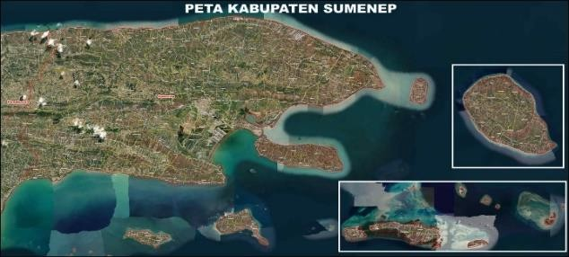
Gambar 1. 1 Peta wilayah Kabupaten Sumenep Sumber (juraganposter.net)

Menurut UU No.1 tahun 1970 Bab II pasal 2 tentang ruang lingkup keselamatan kerja, bahwa aspek keselamatan

kerja harus diimplementasikan dalam segala tempat kerja, baik di darat, di dalam tanah, di permukaan air, di dalam air maupun di udara, yang berada di dalam wilayah kekuasaan hukum Republik Indonesia.Salah satu aspek keselamatan kerja tersebut adalah keselamatan dari bahaya kecelakaan maupun kebakaran. Salah satunya ialah kebakaran kapal yang dapat terjadi baik saat kapal berlayar maupun saat bersandar di pelabuhan.Kebakaran kapal merupakan salah satu bentuk kecelakaan laut yang memiliki tingkat risiko tinggi karena melibatkan bahan bakar, instalasi listrik, serta muatan yang mudah terbakar. Kondisi lingkungan laut seperti angin dan arus dapat mempercepat penyebaran api sehingga kebakaran sulit dikendalikan. Dalam banyak kasus, sistem pemadam internal kapal tidak mampu mengatasi kebakaran yang telah berkembang, sehingga diperlukan bantuan pemadaman dari luar kapal. Namun, pada wilayah perairan kepulauan seperti Sumenep, akses pemadam kebakaran darat terhadap kejadian kebakaran di laut sangat terbatas, bahkan tidak dapat menjangkau lokasi kejadian. Kerugian yang diakibatkan oleh kebakaran kapal ini pun menimbulkan kerugian finansial yang cukup besar bahkan sampai memakan korban jiwa yang tidak
sedikit[2].

no | tanggal | Nama kapal | lokasi | penyebab | Korban/ kerusakan | sumber
1 | 1/26/2022 | KM / Perahu Khatijah 01 | Pelabuh an Gayam, Pulau Sapudi | Diduga ledakan / kebakaran dari muatan  BBM | 3 abk terluka,kap al meledak,ke rugian 450  juta | Jatim.jp nn.com[ 3]
2 | 16-Sep-22 | KM Sabuk Nusantara 91 | Pelabuh an / Perairan Masale mbu | Diduga puntung rokok menyulut  kasur/penu mpang; | 1 tewas penjaga kantin | Detik.ne ws (detik.co m)[4]
3 | 7/17/2023 | KLM Usaha Bersama | pelabuh an rakyat gersik putih kaliange t | Diduga korsleting/ masalah kelistrikan pada ruang mesin | tidak ada korban jiwa hanya kerugian material ditaksir sekita RP  350 juta | media-lintasind onesia.c o.id[5]
4 | 8 Feb 2025 | KM Agung Barokah02 | Perairan Pulau Masale mbu | Korsleting listrik di kapal | semua 19 abk selamat,ka pal terbakar  dan tenggelam | portaljtv  .com[6]
5 | 22/8/2024  dan20/5/20 17 | KM Santika  / KM Mutiara Sentosa I | Perairan Masale mbu  /Masale mbo | kebakaran ruang mesin,mua tan,factor manusia | Tidak ada korban jiwa/3 orang tewas | Pena Madura. com [7]/ Antara news.co  m[8]

Berdasarkan Tabel 1.1 menjelaskan tentang kecelakaan kapal akibat kebakaran di perairan Sumenep sekitar tahun 2022–2025, insiden kebakaran terjadi pada kapal niaga kecil, kapal nelayan, dan kapal penumpang, terutama di kawasan Sapudi dan Masalembu. Penyebab utama umumnya berasal dari korsleting listrik, kebakaran ruang mesin, penanganan muatan BBM yang tidak aman, serta faktor kelalaian manusia di ruang penumpang. Dampak yang ditimbulkan meliputi korban luka hingga meninggal dunia, kerugian material besar, serta kapal yang terbakar dan tenggelam. Kondisi ini mencerminkan masih terbatasnya penerapan standar keselamatan, sistem proteksi kebakaran, dan kesiapsiagaan penanggulangan darurat di wilayah pelayaran Sumenep yang belum memenuhi standar internasional IMO yang mengatur pencegahan kebakaran, sistem deteksi, pemadaman, serta perlindungan struktur kapal. Beberapa kejadian kebakaran kapal yang terjadi di wilayah perairan Kabupaten Sumenep menunjukkan bahwa risiko kebakaran kapal merupakan ancaman nyata yang belum tertangani secara optimal.
Kondisi tersebut menunjukkan adanya kesenjangan antara kebutuhan operasional penanggulangan kebakaran di laut dengan ketersediaan sarana yang ada. Di satu sisi, aktivitas pelayaran dan risiko kebakaran kapal di perairan Sumenep cukup tinggi, namun di sisi lain belum tersedia kapal pemadam kebakaran laut yang mampu memberikan respon cepat dan efektif. Selain itu, desain kapal pemadam kebakaran yang umum digunakan di pelabuhan besar belum tentu sesuai untuk kondisi lokal perairan Sumenep yang memiliki karakteristik perairan dangkal, pelabuhan rakyat, jarak antar pulau yang jauh, serta kondisi arus dan gelombang yang bervariasi.

Oleh karena itu, diperlukan suatu kajian perancangan kapal pemadam kebakaran laut yang sesuai dengan standar Biro klasifikasi Indonesia (BKI) dan IMO yang disesuaikan dengan kondisi lokal perairan Sumenep. Kapal yang dirancang diharapkan mampu menjangkau lokasi kebakaran di laut maupun di kawasan pesisir, memiliki stabilitas yang baik saat operasi pemadaman, serta dapat beroperasi secara efektif pada perairan dangkal.
Penelitian mengenai desain kapal pemadam kebakaran laut untuk perairan Sumenep memiliki urgensi yang tinggi mengingat belum tersedianya sarana pemadaman kebakaran di laut yang memadai, sementara risiko kebakaran kapal terus meningkat seiring dengan tingginya aktivitas maritim. Hasil penelitian ini diharapkan dapat menjadi dasar teknis dan akademik dalam penyediaan kapal pemadam kebakaran laut yang sesuai dengan kebutuhan wilayah kepulauan, serta mendukung peningkatan keselamatan pelayaran dan perlindungan masyarakat pesisir di Kabupaten Sumenep.

Rumusan Masalah
Berdasarkan latar belakang tersebut,maka rumusan masalah dalam penelitian ini adalah:
- Bagaimana Menentukan desain kapal pemadam kebakaran laut yang sesuai dengan karakteristik perairan dan kebutuhan operasional di Kabupaten Sumenep?
- Bagaimana perencanaan sistem pemadam kebakaran kapal agar efektif dalam menangani kebakaran di laut dan kawasan pesisir?

Batasan Masalah
Masalah ini dilakukan agar penelitian yang dilakukan dapat sesuai dengan sesuai dengan tujuan yang telah direncanakan,batasan masalah difokuskan pada:
- Perancangan kapal pemadam kebakaran laut untuk wilayah perairan Kabupaten Sumenep.
- Analisis meliputi ukuran utama kapal, Tahanan kapal, Hidrostatk, sistem pemadam kebakaran, dan kontruksi kapal
- Standar keselamatan yang digunakan mengacu pada regulasi IMO dan BKI

Tujuan
Adapun menghitung tujuan dari tugas akhir ini adalah sebagai berikut.
- Menentukan ukuran utama kapal pemadam kebakaran laut yang optimal untuk operasi di perairan dangkal dan wilayah kepulauan.
- Merencanakan sistem pemadam kebakaran kapal yang efektif dan aman

Manfaat
Adapun beberapa manfaat yang akan di dapat dari tugas akhir ini, antara lain sebagai berikut:
- Bagi Pengembangan Institusi
Pengembangan dan penelitian desain kapal pemadam kebakaran laut memberikan referensi akademik dan teknis yang terstandarisasi bagi institusi pemerintahan, akademik, dan badan maritim, sehingga memperkuat kapasitas kelembagaan dalam perencanaan, pengadaan, dan pengawasan kapal penanggulang kebakaran yang sesuai dengan karakteristik perairan kepulauan.
- Bagi Ilmu Pengetahuan
Kajian ilmiah mengenai desain kapal pemadam kebakaran

laut memperkaya literatur dan basis pengetahuan teknik maritim, terutama dalam aspek desain kapal multifunctional, sistem pemadam kebakaran di laut, optimasi performa, dan adaptasi terhadap kondisi geografis perairan tropis dan kepulauan, yang dapat dijadikan rujukan penelitian lanjutan di bidang teknik kelautan
- Bagi Masyarakat dan Industri Maritim
Pengembangan desain dan pengadaan kapal pemadam kebakaran laut memberikan dampak langsung terhadap peningkatan keselamatan aktivitas pelayaran dan perlindungan aset maritim, baik bagi masyarakat pesisir maupun pelaku industri maritim. Keberadaan kapal ini mampu meminimalkan risiko dan dampak kebakaran kapal, pelabuhan rakyat, serta fasilitas maritim, sehingga menjamin keberlanjutan aktivitas ekonomi laut seperti perikanan, transportasi antar pulau, dan logistik.

Halaman ini sengaja di kosongkan

BAB II TINJAUAN PUSTAKA

Penelitian Sebelumnya
Penelitian yang dilakukan oleh M. Ramadan (2022) mengenai desain kapal pemadam kebakaran sebagai sarana ketika musibah kebakaran datang kapal work boat ini adalah salah satu jenis kapal dari kapal khusus Dimana kapal ini difungsikan untuk melakukan pemadaman diwilayah pesisir kapal ini memiliki ukuran utama yaitu panjang keseluruhan sekitar 11,65 meter, lebar 3,6 meter, dan kedalaman sarat 0,75 meter. Kecepatan maksimum kapal ini mampu mencapai 37 knot. Dari ukuran tersebut, juga dibuat rancangan garis dan tata letak umum kapal agar kapal ini dapat berfungsi dengan optimal, termasuk sebagai kapal pengantar pandu (Pilot Boat). Kapal ini mampu mengangkut empat orang pandu dan dikendalikan oleh dua orang kru.Bentuk dasarnya menggunakan desain hull satu lambung, dan dilengkapi dua sistem pemadaman, yaitu pemadaman menggunakan air laut dan foam, dengan kapasitas pompa mencapai 1250 GPM[9].
Berdasarkan penelitian Wirawan, Moh Winki, et al (2024) yang menekankan pentingnya kecepatan, stabilitas, dan efisiensi hambatan pada kapal pemadam kebakaran cepat, maka pada penelitian ini dilakukan perancangan kapal pemadam kebakaran yang dioptimalkan untuk wilayah perairan Kepulauan Seribu. Hasil perancangan menunjukkan bahwa dimensi utama kapal yang diperoleh, yaitu panjang keseluruhan (LOA) 16,5 m, panjang antara garis tegak (LPP) 15,588 m, lebar 4,9 m, tinggi 2,5 m, dan sarat 0,9 m, setalah menemukan data ukuran langkah selanjutnya menganalisis stabilitas kapal

dilakukan dengan mempertimbangkan variasi penempatan fire monitor. Hasil analisis menunjukkan bahwa konfigurasi optimal menghasilkan sudut lengan pemulih maksimum (GZ maksimum) sebesar 50° dan periode oleng (roll period) sebesar 3,14 detik. Nilai tersebut menunjukkan bahwa kapal memiliki stabilitas yang baik dari aspek kemampuan pemadaman kebakaran, kapal dirancang dengan sistem pompa berkapasitas 474 m³/jam dan jangkauan semprotan air hingga 25 meter yang telah memenuhi kriteria operasional kapal cepat sebagaimana direkomendasikan pada penelitian-penelitian terdahulu untuk perairan kepulauan dan pelabuhan[10].
Penelitian yang dilakukan oleh Ferdiansyah, Aldrin, and Erivife Pranatal. (2024) tingginya intensitas lalu lintas kapal di perairan Tanjung Perak berimplikasi pada meningkatnya potensi kecelakaan pelayaran, sehingga diperlukan upaya mitigasi untuk meminimalkan risiko kecelakaan yang dapat menimbulkan korban jiwa maupun kerugian material, Hasil penelitian ini merancang desain kapal pemadam kebakaran dipelabuhan tanjung perak dengan data ukuran utama kapal pemadam kebakaran memiliki panjang 7,5 meter, lebar 2,0 meter, tinggi 1,6 meter, sarat air 0,5 meter, dan kecepatan operasional 8 knot. Kapal ini dilengkapi dengan pompa air berkapasitas aliran sebesar 199 m³/menit atau setara dengan 3,316 m³/detik, yang dioperasikan pada putaran mesin 157 rpm untuk mendukung efektivitas pemadaman kebakaran. Sebagai pelengkap sistem keselamatan, kapal juga dilengkapi dengan peralatan penunjang keselamatan seperti life buoy, life jacket, serta perlengkapan pelindung diri pemadam kebakaran yang sesuai standar[11].
Penelitian yang dilakukan oleh Januar, Mahadi Dwi (2023) dalam penelitian ini, dilakukan proses perancangan

kapal pemadam baru sebagai sarana penanggulangan kebakaran kapal di kawasan pelabuhan. Tahapan dalam proses perancangan meliputi penentuan ukuran utama kapal, penyusunan rencana garis, pembuatan rencana umum, perencanaan sistem pemadam, perhitungan konstruksi, analisis stabilitas, serta pembuatan model kapal dalam bentuk tiga dimensi (3D). Berdasarkan metode regresi linear, ukuran utama kapal ditentukan dengan panjang keseluruhan sekitar 11,5 meter, lebar 3 meter, dan tinggi 1,5 meter, dengan kedalaman sarat air sebesar 0,6 meter. Koefisien block kapal mencapai 0,56, dan kecepatan operasional dirancang mencapai 25 knots.Kapal ini dilengkapi dengan mesin pompa pemadam berkapasitas 1800 liter per menit, dengan jarak semburan air mencapai 30 meter. Kapal dirancang mampu beroperasi selama 10 jam dalam satu hari. Selain aspek fungsional, analisis stabilitas juga dilakukan untuk memastikan kapal dapat beroperasi secara aman dan stabil. Hasil analisis menunjukkan bahwa kapal tersebut memenuhi standar stabilitas IMO Code A.749 (18) Chapter 3 terkait stabilitas kapal yang utuh[12].
Hilmy, Mochammad Nizar, and Agus Sutoto (2018). Rancang bangun kapal pemadam kebakaran ini dirancang khusus sebagai alat penanggulangan kebakaran di bantaran Sungai Ciliwung, DKI Jakarta. kapal ini mampu berfungsi secara efektif untuk memadamkan api di sepanjang tepi sungai. Kapal ini dibuat dari bahan fiberglass dengan sistem laminasi, berukuran panjang 3,5 meter, lebar 1,9 meter, sarat air 0,4 meter, dan tinggi 0,6 meter. Kecepatan operasinya mencapai 5 knot, sehingga cukup lincah di sungai yang sempit dan dangkal. Kapal ini dilengkapi dengan mesin pompa sentrifugal berdaya 6,7 kw yang mampu menyemprot air sebanyak 60 meter kubik per jam, dengan jarak semburan mencapai 55 meter. Sistem

penyemprot air ini dikendalikan melalui valve yang kecil dan ringan, memudahkan operasional saat proses pemadaman.Kapal ini dirancang agar dapat beroperasi selama 8 jam penuh dan langsung mengambil sumber air dari sungai, didukung oleh pompa dan alat semprot yang cukup untuk menjangkau kawasan padat penduduk di tepi sungai. Kajian stabilitas menunjukkan bahwa kapal tetap aman digunakan saat melakukan pemadaman wilayah perkotaan yang berdekatan dengan sungai[13].
Tabel 2. 1 Penelitian Sebelumnya
Nama  Author | Permasalahan | Hasil | Data Kapal | Lokasi/  Objek | Judul
M.  Ramad an (2022) | Keterbatasan sarana pemadaman kebakaran di wilayah pesisir saat terjadi musibah kebakaran kapal maupun fasilitas pantai | Perancangan kapal pemadam kebakaran tipe work boat satu lambung yang mampu berfungsi ganda sebagai kapal pemadam dan kapal pengantar pandu | LOA ±11,65 m; B 3,6 m; T 0,75 m;  Kecepatan maks. 37 knot; Kapasitas angkut 4  pandu + 2 kru; Sistem pemadam air laut dan foam; Kapasitas pompa 1250 GPM | Kampu ng Baru Tengah Kota Balikpa pan | Rancang Bangung Kapal Pemada m Kebakara n Untuk Wilayah Kampun g Baru Tengah Kota Balikpap an-Submit Journal  wave.
Wirawa n, Moh Winki, et al. (2024) | Kondisi geografis Kepulauan Seribu yang terpisah oleh  perairan menyebabkan | Perancangan kapal pemadam kebakaran cepat dengan  optimasi dimensi | LOA 16,5 m;  LPP 15,588 m; B 4,9 m; H 2,5 m; T 0,9 m;  Kecepatan 36 knot; | Pulau Seribu DKI  Jakarta | "CFD-  Prelimin ary Design and  Stability Analysis

Nama  Author | Permasalahan | Hasil | Data Kapal | Lokasi/  Objek | Judul
 | kebutuhan kapal pemadam kebakaran cepat dengan stabilitas dan efisiensi hambatan yang baik | utama, analisis hambatan, serta analisis stabilitas berdasarkan variasi penempatan fire monitor | Kapasitas pompa 474 m³/jam; Jangkauan semprot 25 m; GZ maks 50°; Roll  period 3,14 detik |  | of a High-Speed  Firefighti ng Boat for Remote Island Waterwa  ys."
Ferdian syah, Aldrin, dan Erivife Pranata l (2024) | Tingginya intensitas lalu lintas kapal di Pelabuhan Tanjung Perak meningkatkan risiko kecelakaan pelayaran dan kebakaran | Perancangan kapal pemadam kebakaran pelabuhan untuk mendukung mitigasi kecelakaan dan penanggulan gan kebakaran di area pelabuhan | LOA 7,5 m; B 2,0 m; H 1,6 m; T 0,5  m; Kecepatan operasional 8 knot; Kapasitas pompa 199 m³/menit (3,316  m³/detik); Putaran pompa 157 rpm; Perlengkapan  keselamatan lengkap | Pelabuh an Tanjung Perak Surabay a | "Fire and Rescue Boat Design in Tanjung Perak Waters
Januar, Mahadi Dwi (2023) | Belum tersedianya kapal pemadam kebakaran yang dirancang khusus untuk penanggulangan kebakaran kapal | Perancangan kapal pemadam kebakaran baru melalui tahapan penentuan ukuran  utama, | LOA ±11,5 m; B 3,0 m; H 1,5 m; T 0,6 m; Cb  0,56;  Kecepatan 25 knot; Kapasitas  pompa 1800 | Pelabuh an Perikan an Samude ra Nizam Zachma | Perancan gan Kapal Pemada m Sebagai Sarana Penangg  ulangan

Nama  Author | Permasalahan | Hasil | Data Kapal | Lokasi/  Objek | Judul
 | di kawasan pelabuhan | rencana garis, rencana umum, sistem pemadam, konstruksi, dan analisis stabilitas | L/menit; Jangkauan semprot 30 m; Operasi 10 jam/hari; Stabilitas memenuhi IMO Code A.749(18) | n Jakarta | Kebakara n Kapal Untuk Kawasan Perairan Pelabuha n Perikana n Samuder a Nizam Zachman  Jakarta
Hilmy, Mocha mmad Nizar & Agus Sutoto (2018) | Tingginya risiko kebakaran di bantaran Sungai Ciliwung yang sulit dijangkau oleh pemadam darat | Rancang bangun kapal pemadam kebakaran sungai berbahan fiberglass yang lincah dan mampu beroperasi di perairan dangkal | LOA 3,5 m; B 1,9 m; H 0,6 m; T 0,4  m; Kecepatan 5 knot; Kapasitas pompa 60 m³/jam; Daya pompa 6,7 kW;  Jangkauan semprot 55  m; Operasi 8 jam;  Stabilitas aman | Bantara n Sungai Ciliwun g DKI  Jakarta | "Rancan g Bangun Firefight ers Boat Sebagai Sarana Pemada m Di Bantaran Sungai Ciliwung Di Dki Jakarta."

Landasan Teori
    - Fire Fighting Boat
Berdasarkan gambar 2.1 dibawah ini merupakan kapal Fire Boat atau kapal pemadam kebakaran adalah kapal yang dirancang khusus untuk memadamkan kebakaran di lingkungan

perairan, seperti kapal yang terbakar, dermaga, atau fasilitas pelabuhan. Dengan peralatan khusus dan kemampuan untuk bergerak bebas di air, Fire Boat memainkan peran penting dalam menjaga keselamatan di area pelabuhan dan perairan yang ramai. Dalam artikel ini, kita akan mengenal lebih jauh tentang sejarah Fire Boat, fungsi-fungsinya, serta alat-alat pemadam kebakaran yang ada di Fire Boat.Sejarah Fire Boat bermula seiring dengan berkembangnya kegiatan perdagangan dan transportasi di perairan. Sejak dulu, pelabuhan adalah pusat kegiatan ekonomi yang sangat penting, dengan banyak kapal yang membawa berbagai jenis muatan, termasuk bahan-bahan yang mudah terbakar seperti kayu, minyak, dan bahan kimia. Risiko kebakaran di pelabuhan dan kapal selalu menjadi ancaman serius, dan inilah yang mendorong pengembangan kapal pemadam kebakaran.Fire Boat memiliki berbagai fungsi penting yang berperan dalam menjaga keselamatan di lingkungan perairan dan pelabuhan. Beberapa fungsi utama dari Fire Boat adalah[14].
      - Memadamkan Kebakaran di Kapal
      - Memadamkan Kebakaran di Dermaga dan Fasilitas Pelabuhan
      - Membantu Operasi Penyelematan
      - Penyedian Air Bertekanan Tinggi

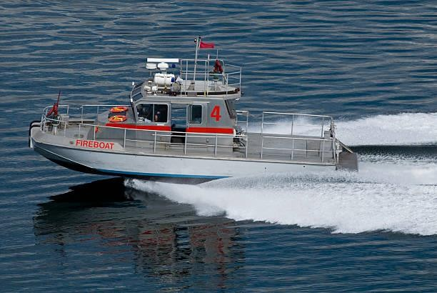
    - Notasi untuk Karakter Klasifikasi
Gambar 2. 1 Kapal Fire Fighting Boat
      - FF1: Kapal untuk memadamkan kebakaran pada tahap awal dan untuk operasi penyelamatan di sekitar instalasi pembakaran
      - FF2: Kapal untuk pemadaman kebakaran besar yang berkepanjangan dan untuk mendinginkan bagian instalasi yang terbakar
      - FF3: Sama seperti FF2 tetapi dengan kapasitas pemadam kebakaran yang lebih besar dan peralatan pemadam kebakaran yang lebih luas
      - F1/2 dan FF1/3: Kapal tipe FF2 atau FF3 yang juga dilengkapi untuk fungsi penyelamatan tipe FF1. \

Notasi karakter  klasifikasi | FF1 | FF2 |  | FF3
Monitor air | 2 | 3 | 4 | 4
Keluaran [m3 / jam] per  monitor | 1200 | 2400 | 1800 | 2400
Panjang lemparan [m] ¹⁾ | 120 | 150 |  | 150
Tinggi lemparan [m] ²⁾ | 45 | 70 |  | 70
Pompa | 1-2 | 2-4 |  | 2-4
Total kapasitas pompa [m3  / jam] | 2400 | 7200 |  | 9600
Monitor busa | - | - |  | 2
Pasokan konsentrat busa untuk  monitor busa | - | - |  | 30 3)
Generator busa portabel | - | 1 |  | 1
Pasokan konsentrat busa untuk generator busa  portabel | - | 30 3) |  | 30 3)
Sistem semprotan air | 1 | _4) |  | _4)
Tidak. sambungan selang masing-masing ·  sisi kapal | 4 | 8 |  | 8
Pakaian pemadam  kebakaran | 4 | 8 |  | 8
Pasokan bahan bakar (h) ⁵⁾ | 24 | 96 |  | 96
1)
Jarak horizontal dari lubang monitor ke pusat area tumbukan. 2)
Jarak vertikal dari permukaan air ke pusat area tumbukan pada jarak minimal 70 m dari bagian pinggul terdekat.
3)
Durasi (dalam menit) tanpa gangguan dari produksi dengan generator beroperasi pada output pengenal.
4)

Semprotan air harus dipasang dalam kasus notasi gabungan untuk mesistemkan karakter klasifikasi FF1/2 atau FF1/3.
5)
Dengan semua monitor dalam pengoperasian tanpa gangguan.
Berdasarkan BKI – Guidance for Equipment on Fighting Ships (2018) Section 3 Fire Protection and Extinguishing Equipment menjelaskan tentang notasi klas pada penggunaa sistem pemadam kebakaran di kapal fire fighting.Pada tabel 2.2 FiFi 1 (Fire Fighting Class 1) pemilihan notasi klasifikasi kapal pemadam kebakaran ditentukan oleh fungsi atau jenis tugas operasional (type of duty).Notasi Fire Fighting Ship Class 1 (FF1) diberikan kepada kapal yang dirancang untuk melakukan pemadaman kebakaran tahap awal (initial stage firefighting) dan operasi penyelamatan (rescue operation) di sekitar kapal, fasilitas pelabuhan, atau instalasi yang terbakar. Oleh karena itu, standar FF1 dipilih karena sesuai dengan fungsi operasional kapal sebagai kapal cepat respons awal terhadap kebakaran di kawasan pelabuhan.Sebaliknya, klasifikasi FF2 dan FF3 ditujukan untuk kapal yang mampu melakukan pemadaman kebakaran besar dalam waktu lama (prolonged fighting of major fires) dengan kapasitas sistem pemadam dan perlengkapan yang lebih tinggi.[15].
    - 2.2.3 Material Kapal
Material kapal adalah bahan yang digunakan untuk membangun struktur utama kapal, seperti lambung (hull), geladak (deck), sekat (bulkhead), rangka (frame), hingga pondasi mesin. Pemilihan material sangat penting karena memengaruhi kekuatan, berat, umur pakai, biaya konstruksi, serta kemampuan kapal dalam menghadapi beban operasi dan lingkungan laut yang korosif. Material yang digunakan dalam konstruksi kapal dan masing masing material memiliki keunggulan dalam proses pembangunan kapal pada umumnya,

pada tabel 2.3 dibawah ini merupakan keunggulan dari masing masing material kapal meliputi
Tabel 2. 2 Keunggulan Material Kapal
No | Material | Kelebihan | Kekurangan | Kesesuaian pada Fireboat
1 | Baja Kapal (Marine Steel) | - Kekuatan struktur tinggi-Tahan terhadap panas dan api-Mampu menahan gaya reaksi fire monitor- Mudah diperbaiki dan tersedia luas | - Berat jenis tinggi- Risiko korosi bila proteksi kurang baik- Kecepatan kapal relatif lebih rendah | Sangat cocok untuk fireboat menengah–besar, operasi pelabuhan
2 | Aluminium Paduan (Marine Aluminium Alloy) | - Bobot ringan-Kecepatan dan efisiensi tinggi-Ketahanan korosi baik | - Titik leleh lebih rendah dari baja-Perlu perlindungan panas tambahan-Biaya material dan perbaikan tinggi | Cocok untuk fireboat cepat dan respon darurat
3 | Fiberglass Reinforced Plastic (FRP) | - Sangat ringan-Tahan korosi-Mudah dibentuk-Biaya perawatan rendah | - Ketahanan panas rendah-Kekuatan struktur terbatas- Tidak cocok untuk kapasitas pompa besar | Terbatas, hanya fireboat kecil/sungai
4 | Stainless Steel (Material Pendukung) | - Tahan tekanan tinggi- Tahan korosi air laut-Umur pakai panjang | - Berat dan mahal | Sangat cocok untuk pipa & sistem pemadam

Tabel 2.3 menunjukkan karakteristik macam macam material kapal kekurangan serta kelebihan, maka Material yang paling sesuai untuk kapal pemadam kebakaran adalah baja kapal sebagai struktur utama, Baja mampu mempertahankan integritas struktur saat terpapar panas dan mampu menahan beban dinamis akibat gaya reaksi semburan air dari fire monitor. Selain itu, baja memenuhi persyaratan keselamatan yang ditetapkan oleh lembaga klasifikasi seperti BKI dan IMO untuk kapal layanan khusus.
    - Kegunaan Kapal Pemadam Kebakaran Laut (Fire Fighting boat)
Kegunaan dari kapal pemadam kebakaran yaitu di bagi menjadi 4 yaitu:
- Respon cepat di laut
- Kapal pemadam kebakaran mampu menjangkau lokasi kejadian dengan cepat, sehingga api dapat dikendalikan sebelum meluas dan menyebabkan kerusakan fatal
- Penyelamatan jiwa manusia Manfaat paling krusial adalah melindungi awak dan penumpang melalui pemadaman dini dan dukungan evakuasi yang aman.
- Peningkatan keselamatan pelayaran wilayah Keberadaan kapal pemadam kebakaran meningkatkan kesiapsiagaan dan tingkat keselamatan pelayaran, terutama di wilayah kepulauan berisiko tinggi.
    - Sistem Pemadam Kebakaran pada Kapal Pemadam Kebakaran
- Sistem Monitor Air (Fire Main System)
Fire monitor adalah perangkat pemadam kebakaran berdebit tinggi yang digunakan untuk menyemprotkan air atau foam ke area kebakaran dengan jangkauan jauh. Dalam sistem proteksi kebakaran industri, fire monitor digunakan untuk

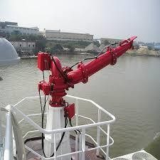
menangani kebakaran skala besar yang tidak dapat dijangkau oleh sistem konvensional seperti hydrant atau sprinkler.pada sistem hidrolik dan pneumatik, disuplai oleh dua sumber energi yang saling independen.[16]

Gambar 2. 2 Fire Monitor Kapal
- Sistem Pemadam Busa (Foam Fire Extinguishing System) Kebakaran yang melibatkan bahan bakar cair seperti minyak dan produk petroleum tidak dapat ditangani secara efektif hanya dengan air. Oleh karena itu, Biro Klasifikasi Indonesia Vol C Guidance for Classification and Construction Part 4 Special Equipment and Systems Section 3 mewajibkan penggunaan sistem busa (foam system). Untuk kapasitas Monitor busa harus dipasang secara permanen dengan kapasitas minimal 5.000 liter per menit campuran busa–air untuk setiap unit. Saat dua monitor dioperasikan bersamaan, jangkauan semprotan harus mencapai sedikitnya 70 meter. Monitor dipasang pada posisi yang dirancang khusus agar mampu menghasilkan ketinggian lemparan maksimum. Konsentrat busa ekspansi rendah harus disetujui untuk kebakaran minyak dan kimia.

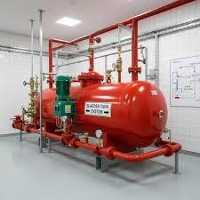
Gambar 2. 3 Foam Fire Extinguishing System
- Pompa, Koneksi Laut, dan Pipa
  - Pompa
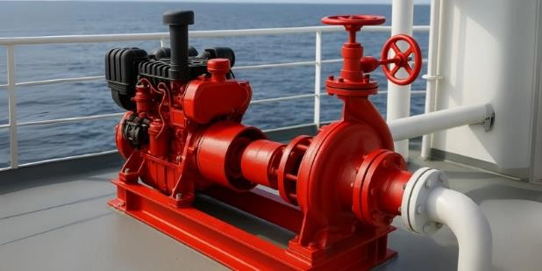
Pompa pemadam kebakaran pada kapal pemadam kebakaran adalah peralatan utama yang berfungsi mengalirkan air laut atau media pemadam lainnya dengan debit dan tekanan yang memadai ke seluruh sistem pemadaman. Berdasarkan standar Biro Klasifikasi Indonesia Vol C Guidance For Classification and Construction Part 4 Special Equipment and Systems Section 3. Pompa yang memasok air ke sistem pemadam kebakaran dan semprotan air bersama dengan motor penggeraknya harus dipasang sedemikian rupa sehingga pengoperasian dan aksesibilitasnya tidak terganggu oleh asap atau panas radiasi selama pemadaman kebakaran.
Gambar 2. 4 Fire Pump Kapal

  - Koneksi Laut (Sea chest)
Koneksi laut dan peti laut pada kapal pemadam kebakaran merupakan bagian dari sistem pengambilan air laut yang berfungsi sebagai jalur masuk utama suplai air ke dalam sistem pemadam kebakaran kapal. Koneksi laut berperan sebagai saluran penghubung antara air laut dan sistem perpipaan kapal, sedangkan peti laut berfungsi sebagai ruang penampung awal yang dilengkapi penyaring untuk memastikan aliran air masuk tetap lancar dan bebas dari kotoran. Berdasarkan standar Biro Klasifikasi Indonesia Vol C Guidance For Classification and Construction Part 4 Special Equipment and Systems Section 3 sambungan laut dan peti laut harus dipasang di kedua sisi kapal agar sistem pemadam kebakaran tetap mendapat pasokan air dalam berbagai kondisi operasi. Sistem ini harus dirancang sehingga dapat digunakan dari sisi kiri maupun kanan kapal, dilengkapi pelat strum dengan luas bukaan minimal dua kali luas pipa hisap untuk mencegah hambatan aliran.
  - Pipa
Pipa pada sistem pemadam kebakaran kapal berfungsi sebagai saluran utama untuk menyalurkan air dari sumber, seperti pompa dan peti laut, menuju monitor, sistem semprotan air, dan sambungan selang. Pipa dirancang dengan ukuran dan tata letak yang memungkinkan seluruh sistem bekerja secara bersamaan pada kapasitas dan tekanan yang dibutuhkan. Untuk menjamin keandalan dan umur pakai, pipa dilengkapi perlindungan anti-korosi sehingga tetap aman dan berfungsi optimal dalam lingkungan laut dan kondisi operasi pemadaman kebakaran yang sesuai dengan

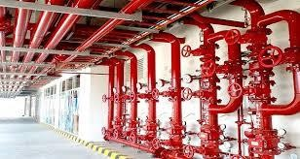
ketentuan standar Biro Klasifikasi Indonesia Vol C Guidance For Classification and Construction Part 4 Special Equipment and Systems Section 3.
Gambar 2. 5 Fire Main System
- Pakaian Pemadam Kebakaran
Pakaian pemadam kebakaran pada kapal pemadam kebakaran adalah perlengkapan keselamatan khusus yang digunakan oleh awak kapal untuk melindungi diri dari panas, Api, dan bahaya asap saat melakukan operasi pemadaman. Perlengkapan ini dirancang sesuai standar keselamatan yang berlaku agar memungkinkan awak bekerja dengan aman dan efektif dalam kondisi kebakaran. Pakaian pemadam kebakaran harus sesuai dengan Code FSS. Kapal harus membawa setidaknya dua pakaian pemadam kebakaran. Satu-satunya respirator yang disediakan adalah alat bantu pernapasan udara terkompresi mandiri. 1200 I udara pernapasan (termasuk silinder cadangan) harus disediakan untuk setiap alat bantu pernapasan.

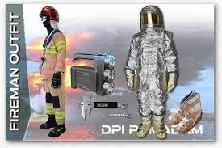
Gambar 2. 6 Life Safety Appliences
    - Standar dan Referensi Teknis
Perencanaan sistem pemadam kebakaran kapal mengacu pada regulasi dan literatur teknis yang telah diakui secara internasional, antara lain SOLAS Chapter II-2, IMO Fire Safety Systems Code, Rules BKI untuk kapal pemadam kebakaran, serta berbagai panduan klasifikasi dan jurnal ilmiah terkait sistem pemadam kebakaran laut.

Proses Desain Kapal
Proses membuat desain sebuah kapal adalah proses yang berulang-ulang, dimana harus melewati setiap tahapan-tahapan yang harus dipenuhi guna mendapatkan desain kapal yang baik dan optimal. Desain ini digambarkan pada desain spiral (the spiral design). Desain spiral membagi seluruh proses menjadi 4 tahapan, yaitu concept design, preliminary deisgn, contract design, dan detail design[17].
- Concept Desain
Concept desain kapal adalah tugas atau misi designer untuk mendefinisikan Konsep yang dibuat dengan menggunakan rumus pendekatan, kurva ataupun pengalaman untuk membuat perkiraan-perkiraan awal yang bertujuan untuk mendapatkan estimasi biaya konstruksi,

biaya permesinan kapal dan biaya peralatan serta perlengkapan.
- Preliminary Desain
Preliminary design adalah usaha teknis lebih lanjut yang akan memberikan lebih banyak detail pada konsep desain. Contoh dari penambahan detail adalah perhitungan kekuatan memanjang kapal, pengembangan bagian midship kapal, perhitungan yang lebih akurat mengenai berat dan titik berat kapal, sarat, stabilitas, dan lain-lain.
- Contract Desain
Contract design rnerupakan tahap pengembangan perancangan kapal dalam bentuk yang lebih mendetail yang memungkinkan pembangun kapal harus memahami kapal yang akan dibuat dan mengestimasi secara akurat seluruh biaya pembuatan kapal.
- Detail Design
Detail design adalah tahap terakhir dari proses mendesain kapal. Pada tahap ini hasil dari tahapan sebelumnya dikembangkan menjadi gambar kerja yang lebih detail secara menyeluruh. Tahapan ini mencakup semua rencana dan perhitungan yang diperlukan untuk proses konstruksi dan operasional kapal.

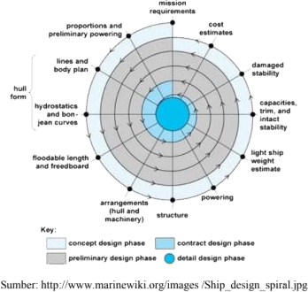
Gambar 2. 7 The Spiral Desain
  - Lines Plan (Rencana Garis)
Rencana garis (lines plan) merupakan gambaran bentuk permukaan potongan potongan badan kapal, baik secara memanjang maupun melintang. Rencana ini digunakan sebagai acuan utama dalam menggambarkan bentuk lambung kapal secara keseluruhan karena mencerminkan wujud tiga dimensi kapal yang sebenarnya[18].Dalam proses perancangannya menggunakan Maxsurf Modeler yang memungkinkan evaluasi awal terhadap kelangsingan dan kehalusan garis lambung, sehingga rencana garis yang dihasilkan lebih akurat dan efisien. Gambar linesplan terdiri 3 proyeksi yaitu:
- Sheer Plan
Merupakan perpotongan permukaan lambung kapal dengan bidang tengah, sebuah bidang verical pada garis tengah kapal, dan bidang tegak yang sejajar dengannya (cenreplane).
- Half Breadth Plan
Merupakan interkasi permukaan lambung kapal dengan bidang yang sejajar dasar/baseplane.base plan adalah bidang horizontal yang melalui garis dasar/baseline.
- Body plan

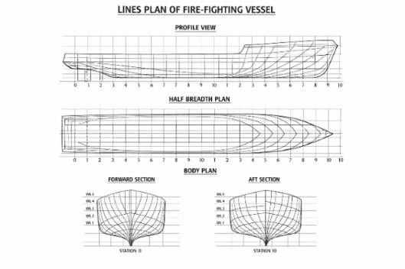
Merupakan bentuk dari station yang interaksi antara permukaan lambung kapal dengan bidang yang tegak lurus dengan bidang tegak/buttockplane dan bidang garis air/waterline plane.pada umumnya penggambaran bodyplan dibagi 2 sisi kanan dan kiri.permukaan lambung kapal yang dimaksud adalah permukaan molded/molded survace.
Gambar 2. 8 Design Linesplan

General Arragement (Rencana Umum)
General arrangement (rancangan umum) kapal difokuskan pada desain dengan membuat tata letak ruang-ruang (layout) ruang diatas geladak, dudukan mesin dan bagian pendukung lainnya. Penempatan ruangan yang baik akan memberikan keleluasaan pada nelayan untuk bekerja diatas kapal, hal ini juga berpengaruh kepada stabilitas dan keselamatan kerja di atas kapal.Langkah pertama dalam perencanaan ini adalah menentukan ruangan utama (main space
)[19] .Pada proses perancangan gambar rencana umum menggunakan Autocad 2D memudahkan penyesuaian dimensi, skala, dan detail,sehingga gambar umum yang dihasilkan sesuai dengan kebutuhan teknis dan operasional kapal. Dengan bantuan aplikasi ini, proses perancangan menjadi lebih rapi, efisien, dan mudah dipahami sebagai acuan pembangunan kapal.

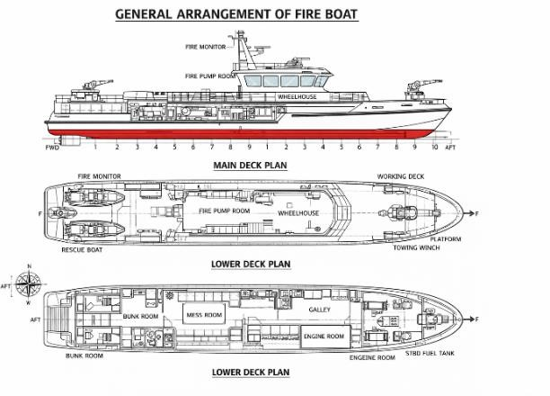
Gambar 2. 9 General Arragement

Tahanan Kapal
Berdasarkan buku Principles of Naval Architecture, hambatan kapal pada suatu kecepatan tertentu didefinisikan sebagai besar gaya yang diperlukan untuk menarik kapal di dalam suatu fluida, dengan asumsi bahwa tidak terjadi interferensi selama proses penarikan. Gaya yang diperlukan untuk menarik kapal tersebut dikenal sebagai effective power, yaitu daya efektif yang dibutuhkan agar kapal dapat bergerak pada kecepatan tertentu. Pada saat kapal ditarik, akan timbul gaya yang berlawanan arah dengan gaya tarikan. Gaya inilah yang disebut sebagai hambatan kapal, yang besarnya sama dengan komponen gaya fluida yang bekerja sejajar dengan sumbu gerak kapal.
- Tahanan Gesek = RF (Viscous, Frictional Resistance) Akibat bergerak di media fluida berviskositas, maka sejumlah fluida ikut terseret yang menyebabkan timbulnya pergesekan antara partikel partikel fluida, sedangkan gaya yang terjadi adalah frictional force. Kajadian ini berakibat

harus keluarnya energi yang terbuang percuma sehingga menjadi tahanan bagi gerakan kapal.
- Tahanan Gelombang = Rw (Potential / Nonviscous, Wave Making Resistance): Akibat gerakannya timbul gelombang sehingga harus mengeluarkan energi yang tidak bermanfaat dan malah menjadi menjadi tahanan bagi geraknya dan akan terjadi meskipun fluidanya ideal (nonviscous), sedangkan gaya yang terlihat adalah potential force. Ada tiga jenis gelombang yang biasanya terbentuk pada saat kapal bergerak, yaitu: gelombang haluan, gelombang melintang pada kiri dan kanan lambung kapal serta gelombang buritan.
- Tahanan Tekanan = Rp (Viscous, Pressure Resistance): Seperti halnya dengan benda lain yang memiliki bentuk, gerakannya di fluida non-ideal yakni fluida yang berviskositas akan menimbulkan gaya-gaya pressure force yang akan menjadi tahanan bagi gerakannya.
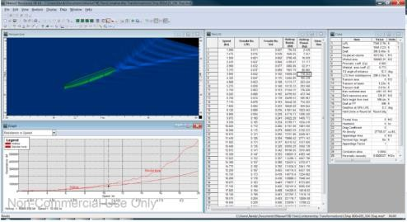
Dalam penelitian ini, analisis tahanan kapal dilakukan menggunakan metode numerik dengan bantuan perangkat lunak

Gambar 2. 10 Maxsuf resitance Sumber (maxsurf-naval-architecture)
Maxsurf Resistance. Metode ini digunakan untuk memperoleh estimasi hambatan total kapal berdasarkan parameter geometrik lambung dan kecepatan operasional kapal,

sehingga hasil perhitungan lebih representatif terhadap kondisi aktual kapal pemadam kebakaran.

Hydrostatic
Hidrostatic adalah kurva yang menggambarkan sifat-sifat karakteristik badan kapal yang tercelup didalam air, atau dengan kata lain untuk mengetahui sifat-sifat karene. Kurva hidrostatik digambar sampai sarat penuh dan tidak berlaku untuk kondisi kapal trim[20]. Pada proses perancangan kurva hydrostatik kapal menggunakan maxsurf stability penyusunan kurva hidrostatik ini mengacu pada peraturan klasifikasi BKI, khususnya Rules for Hull dan Rules for Stability, yang mewajibkan penyediaan kurva hidrostatik dan kurva Bonjean sebagai dasar analisis stabilitas dan keseimbangan kapal.Dalam kurva hidrostatik ini terdapat sembilan belas kurva, yaitu:
- Moulded Displacement (tanpa kulit) dan Displacement (termasuk kulit kapal/pelat) [ton].
- Luas bidang midship (MSA), luas bidang garis air (WPA) dan luas permukaan basah (WSA) [m2].
- Koefisien midship (Cm), koefisien garis air (Cw), koefisien blok (Cb) dan koefisien prismatik (Cp).
- Jarak titik pusat buoyancy terhadap midship (B) dan dasar kapal (KB) [m].
- Jarak titik berat luasan bidang garis air terhadap midship (F) [m].
- Jari-jari metacenter melintang (TBM) dan memanjang (LBM) [m].
- Tinggi metacenter terhadap dasar kapal secara melintang (TKM) dan memanjang (LKM) [m].

- Ton per Centimeter Immersion (TPC), yaitu jumlah tonase yang dibutuhkan untuk melakukan perubahan sarat sebesar satu centimeter [ton].
- Displacement due to Trim One Centimeter (DDT), yaitu koreksi displacement karena trim satu centimeter [ton].
- Moment to Change Trim one Centimeter (MTC), yaitu momen pengembali yang dibutuhkan saat kapal trim satu centimeter [ton m].

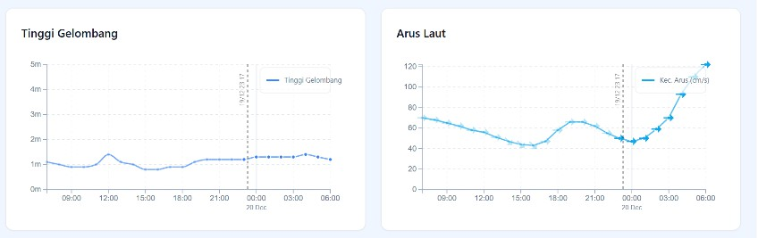
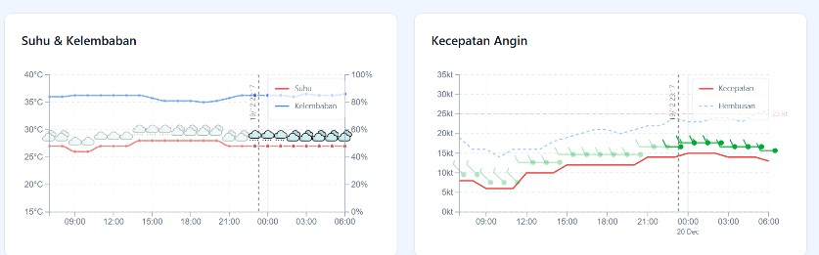
Kondisi Perairan Sumenep
Gambar 2. 11 cuaca perairan Sumenep Sumber (maritime.bmkg.go.id)

Suhu Udara dan Kelembaban
Grafik Suhu dan Kelembaban menunjukkan bahwa suhu udara relatif stabil sepanjang waktu pengamatan, berada pada kisaran 26–28°C. Fluktuasi suhu cenderung kecil, dengan sedikit peningkatan pada malam hingga dini hari. Kondisi ini mengindikasikan cuaca yang tidak ekstrem dan cukup kondusif bagi aktivitas pelayaran maupun operasi kapal sementara itu, kelembaban udara berada pada rentang tinggi, berkisar antara 70–85%, dengan kecenderungan meningkat pada malam hari. Tingginya kelembaban suhu udara merupakan karakteristik umum wilayah pesisir dan kepulauan, yang dapat mempengaruhi visibilitas serta kenyamanan awak kapal, namun tidak menunjukkan indikasi gangguan cuaca signifikan.

Kecepatan dan Arah Angin
Grafik Kecepatan Angin memperlihatkan adanya peningkatan kecepatan angin dari siang menuju malam hari. Kecepatan angin rata-rata berada pada kisaran 10–20 km/jam, dengan beberapa periode hembusan yang lebih kuat. Arah angin relatif konsisten, menunjukkan pola angin regional yang stabil kondisi ini menunjukkan bahwa meskipun angin mengalami peningkatan, intensitasnya masih dalam kategori sedang, sehingga belum memberikan dampak signifikan terhadap stabilitas kapal, namun tetap perlu diperhitungkan dalam manuver dan pengendalian kapal, khususnya kapal dengan freeboard rendah.

Tinggi Gelombang
Grafik Tinggi Gelombang menunjukkan gelombang laut berada pada kisaran 0,5–1,5 meter. Pola gelombang relatif konstan dengan fluktuasi kecil, tanpa lonjakan ekstrem. Kondisi ini dapat dikategorikan sebagai laut tenang

hingga sedang, yang umumnya aman untuk operasi kapal kecil hingga menengah. Tinggi gelombang tersebut masih berada dalam batas aman untuk kegiatan pelayaran rutin, operasi pelabuhan, maupun manuver kapal khusus seperti kapal pemadam kebakaran laut.

Arus Laut
Grafik Arus Laut menunjukkan perubahan kecepatan arus yang cukup dinamis. Pada awal pengamatan, arus relatif melemah, kemudian meningkat secara signifikan pada malam hingga dini hari dengan arah arus yang jelas. Kecepatan arus mencapai nilai tertinggi menjelang akhir periode pengamatan. Pola ini mengindikasikan pengaruh pasang surut yang kuat, yang berpotensi mempengaruhi:
- Manuver kapal di perairan sempit
- Ketepatan posisi saat operasi pemadaman atau evakuasi
- Beban tambahan pada sistem propulsi kapal.
Berdasarkan pengamatan kondisi cuaca dan perairan yang dilakukan Badan Meteorologi, Klimatologi, dan Geofisika (BMKG) tergolong stabil dan aman untuk kegiatan pelayaran serta operasi kapal di perairan sumenep. Suhu dan kelembaban berada pada kisaran normal, angin berintensitas sedang dengan arah relatif konsisten, serta tinggi gelombang yang masih dalam batas aman. Faktor yang perlu mendapat perhatian utama adalah variasi arus laut akibat pasang surut, karena dapat mempengaruhi manuver, posisi kapal, dan kinerja sistem propulsi, khususnya saat operasi di perairan sempit atau kondisi darurat[21].

  - Penempatan Kapal Fire Fighting di Pelabuhan Kalianget
Penempatan Kapal FireFighting di Pelabuhan Kalianget didasarkan pada peran strategis pelabuhan ini sebagai pusat aktivitas transportasi laut dan distribusi logistik di Kabupaten Sumenep. Pelabuhan Kalianget melayani pergerakan kapal penumpang, kapal barang, serta kapal tradisional menuju wilayah kepulauan, sehingga memiliki tingkat aktivitas pelayaran yang tinggi dan potensi risiko kebakaran laut yang signifikan. Keberadaan kapal pemadam kebakaran laut di pelabuhan ini diharapkan dapat meningkatkan kesiapsiagaan dan respons cepat terhadap kejadian kebakaran di area pelabuhan maupun perairan sekitarnya. Selain itu, lokasi Pelabuhan Kalianget yang relatif dekat dengan jalur pelayaran utama dan pelabuhan rakyat menjadikannya titik yang efektik untuk menjangkau wilayah pesisir dan kepulauan di kabupaten sumenep.

Halaman ini sengaja di kosongkan

BAB III METODOLOGI PENELITIAN

Tahapan Penelitian
Penelitian ini dilakukan untuk merancang kapal pemadam kebakaran laut (Fire Fighting Boat) yang sesuai dengan kebutuhan operasional perairan Sumenep. Metodologi penelitian disusun secara sistematis agar proses perancangan kapal dapat dilakukan secara terstruktur, terukur, dan sesuai dengan standar teknis yang berlaku. Tahapan penelitian yang digunakan dalam penelitian ini ditunjukkan secara berurutan mulai dari perumusan masalah hingga penarikan kesimpulan

    - Diagram Alir Penelitian
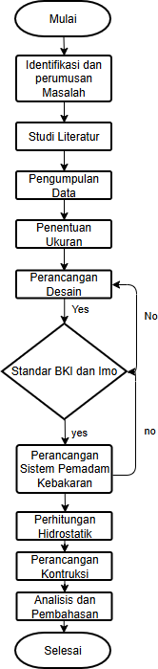
Gambar 3. 1 Diagram Alir

    - Identifikasi dan Perumusan Masalah
Wilayah perairan Kabupaten Sumenep merupakan salah satu jalur pelayaran yang cukup aktif, terutama untuk kegiatan transportasi penumpang antar-pulau, perikanan, serta distribusi barang menggunakan kapal skala kecil dan menengah. Aktivitas pelayaran yang intensif tersebut meningkatkan potensi terjadinya kecelakaan laut, khususnya kebakaran kapal. Insiden kebakaran di laut umumnya dipicu oleh gangguan instalasi listrik, kebocoran bahan bakar, kesalahan pengoperasian mesin, maupun kelalaian dalam penerapan prosedur keselamatan. Dampak kebakaran kapal tidak hanya mengancam keselamatan awak dan penumpang, tetapi juga berisiko menimbulkan k
Upaya penanggulangan kebakaran kapal di perairan Sumenep saat ini masih menghadapi berbagai kendala. Salah satu permasalahan utama adalah belum tersedianya kapal pemadam kebakaran laut yang dirancang secara khusus untuk menangani kebakaran di perairan tersebut. Penanganan insiden kebakaran masih mengandalkan kapal patroli atau kapal bantuan lain yang pada dasarnya tidak dilengkapi sistem pemadam kebakaran eksternal dengan kapasitas dan kinerja yang memadai. Kondisi ini menyebabkan proses pemadaman kurang optimal dan berpotensi memperbesar kerugian yang ditimbulkan.
Selain keterbatasan sarana, karakteristik perairan Sumenep juga menjadi tantangan tersendiri dalam penanganan kebakaran kapal. Perairan yang relatif dangkal, alur pelayaran yang sempit, serta kondisi gelombang yang berubah-ubah,
Berdasarkan kondisi tersebut, diperlukan suatu kajian perancangan kapal fire fighting yang sesuai dengan kebutuhan operasional di perairan Sumenep. Permasalahan yang dirumuskan dalam tugas akhir ini adalah bagaimana merancang

kapal fire fighting yang mampu memberikan respons cepat dan efektif terhadap kejadian kebakaran kapal. Desain kapal yang dihasilkan diharapkan memenuhi ketentuan keselamatan dan standar yang berlaku, sehingga dapat dioperasikan secara aman dan optimal sebagai sarana pendukung keselamatan pelayaran di perairan Sumenep.
    - Studi Literatur
Studi literatur dilakukan untuk memperoleh dasar teori, standar teknis, dan referensi ilmiah yang mendukung proses perancangan kapal. Literatur yang digunakan meliputi buku teks, peraturan internasional, aturan klasifikasi, serta jurnal ilmiah yang relevan.
Beberapa literatur utama yang digunakan dalam penelitian ini antara lain:
- Principles of Naval Architecture sebagai dasar teori hidrodinamika dan hambatan kapal
- IMO
- BKI Guidance for Equipment on Fire Fighting Ships (2018) Section 3 Fire Protection and Extinguishing Equipment
- Rules for the Classification and Construction of Seagoing Steel Ships dari BKI, Standar kapal non konvensi (non convention vessel standard)
- Jurnal ilmiah terkait kapal pemadam kebakaran laut dan sistem pemadam eksternal
Hasil studi literatur ini digunakan sebagai acuan dalam menentukan parameter desain, metode perhitungan, serta kriteria keselamatan kapal.
    - Pengumpulan Data
Pengumpulan data dilakukan untuk mendukung proses perancangan kapal secara kuantitatif dan kualitatif. Data yang digunakan dalam penelitian ini terdiri dari:

      - Data lingkungan Perairan
Data kondisi perairan Sumenep meliputi suhu udara, kelembaban, kecepatan dan arah angin, tinggi gelombang, serta arus laut yang diperoleh dari sumber resmi seperti maritime. go. id. Data ini digunakan untuk menentukan batasan operasional kapal dan pengaruh lingkungan terhadap stabilitas serta manuver kapal.
      - Rute Pelayaran
Pada gambar 3.2 dibawah ini menunjukkan dua rute pelayaran dari Pelabuhan Kalianget, Sumenep yang digunakan sebagai acuan jangkauan operasional kapal, yaitu rute Kalianget–Kangean dan Kalianget–Jangkar (Situbondo). Rute utama Kalianget–Kangean memiliki jarak pelayaran sekitar 65 mil laut (120 km) dengan arah pelayaran menuju wilayah kepulauan di bagian timur Kabupaten Sumenep. Dengan kecepatan kapal sebesar 18 knot, waktu tempuh yang dibutuhkan diperkirakan sekitar 4,5 jam atau kurang lebih 4 jam 30 menit. Rute ini dipilih karena mewakili jalur pelayaran antarpulau dengan jarak yang cukup jauh dan kondisi perairan terbuka sehingga dapat dijadikan acuan untuk menilai kemampuan operasional kapal selain itu, ditambahkan rute Kalianget–Jangkar (Situbondo) sebagai jalur tambahan untuk memperluas jangkauan pelayanan kapal. Rute ini memiliki jarak pelayaran sekitar 45 mil laut (83 km) yang menghubungkan Pulau Madura dengan Pulau Jawa. Dengan kecepatan kapal yang sama, yaitu 18 knot, waktu pelayaran yang dibutuhkan sekitar 3,1 jam atau kurang lebih 3 jam 10 menit. Penambahan rute ini bertujuan untuk menunjukkan bahwa kapal yang dirancang tidak hanya mampu melayani rute utama, tetapi juga dapat beroperasi pada wilayah pelayaran

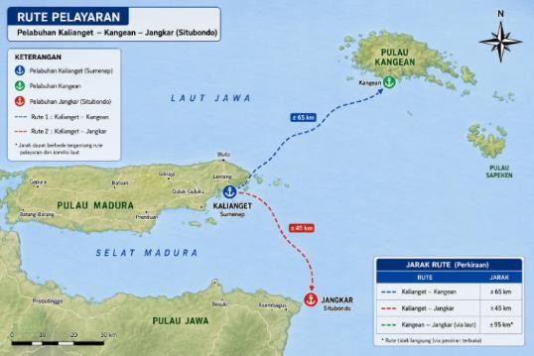
lain dengan karakteristik lintasan dan jarak tempuh yang berbeda. Estimasi waktu pelayaran tersebut dapat berubah sesuai kondisi cuaca, gelombang, arus laut, dan kondisi operasional kapal saat berlayar.
Gambar 3. 2 Rute Pelayaran
    - Penentuan Ukuran Utama Kapal
Penentuan ukuran utama kapal dilakukan menggunakan metode parametrik, sebagaimana dijelaskan dalam buku Ship Design Methodologies of Preliminary Design. Metode ini digunakan karena keterbatasan data kapal pembanding yang memiliki spesifikasi dan misi operasi serupa.

Penentuan ukuran ini mempertimbangkan:
  - Kedalaman Perairan
Berdasarkan Laporan Tahunan KSOP Kalianget, alur masuk Pelabuhan Kalianget memiliki panjang sekitar 3.600 m, lebar 45 m, dan kedalaman sekitar 2,9 m LWS dengan dasar perairan berupa lumpur berpasir. Kondisi tersebut cukup mendukung penggunaan kapal dengan draft 0,73 m seperti pada desain berbasis Munson 40-12. Secara geometris, selisih antara kedalaman alur dan draft kapal adalah m, sehingga terdapat ruang yang cukup antara lunas kapal dan dasar perairan.

  - Jarak Tempuh Kapal Pemadam
Rute yang dialmbil yaitu Kalianget–Kangean .Rute utama Kalianget–Kangean memiliki jarak pelayaran sekitar 65 mil laut (120 km) dengan arah pelayaran menuju wilayah kepulauan di bagian timur Kabupaten Sumenep. Dengan kecepatan kapal sebesar 18 knot, waktu tempuh yang dibutuhkan diperkirakan sekitar 4,5 jam atau kurang lebih 4 jam 30 menit.
  - Jenis Kebakaran dan Pemilihan Notasi Fifi Kapal
Jenis kebakaran yang akan ditangani oleh kapal pemadam kebakaran fungsinya sama persis dengan kapal Munson 40-12 Fire Boat mengatasi kebakaran yang terjadi pada kapal dan fasilitas di wilayah pelabuhan maupun perairan.Berdasarkan BKI – Guidance for Equipment on Fire Fighting Ships (2018) Section 3 Fire Protection and Extinguishing Equipment menjelaskan tentang notasi klas pada penggunaan sistem pemadam kebakaran di kapal fire fighting. Pemilihan (Fire Fighting Class 1) ] notasi klasifikasi kapal pemadam kebakaran ditentukan oleh fungsi atau jenis tugas operasional (type of duty).Notasi Fire Fighting Ship Class 1 (FF1) diberikan kepada kapal yang dirancang untuk melakukan pemadaman kebakaran tahap awal (initial stage firefighting) dan operasi penyelamatan (rescue operation) di sekitar kapal, fasilitas pelabuhan, atau instalasi yang terbakar.
  - Penentuan Jumlah ABK
Penentuan jumlah ABK kapal fire fighting berdasarkan ketentuan KM 65 Tahun 2009 tentang Standar Kapal Non-Konvensi Berbendera Indonesia, Bab VIII Pengawakan, Seksi 8. Berdasarkan butir 8.2 dan 8.3,

jumlah minimum awak kapal ditentukan berdasarkan kebutuhan minimum untuk menjamin keselamatan operasi kapal, navigasi, pengoperasian sistem utama, serta kemampuan melaksanakan tindakan darurat. Selanjutnya, berdasarkan butir 8.4, penentuan jumlah awak yang cukup harus mempertimbangkan tugas dan fungsi kapal, karakteristik kapal dan permesinan, perlengkapan, kondisi operasi, lama pelayaran, kondisi darurat, serta keterampilan awak kapal.
  - Ship Register Kapal
Penentuan ukuran utama kapal pemadam kebakaran dilakukan dengan menggunakan metode parent ship, yaitu mengambil kapal pembanding (reference vessel) yang telah beroperasi dan memiliki karakteristik operasional yang sesuai dengan kebutuhan desain. Kapal yang dijadikan acuan adalah Munson 40-12 Fire Boat, yaitu kapal pemadam kebakaran berbahan aluminium produksi Munson Boats yang digunakan oleh Chesapeake Fire Department, Amerika Serikat. Kapal ini dipilih karena memiliki fungsi sebagai fire fighting boat, ukuran yang hampir sama dengan kapal yang dirancang, serta dilengkapi sistem pemadam kebakaran berkapasitas tinggi sesuai kebutuhan operasi di wilayah pelabuhan dan perairan pesisir. Berikut ini dimensi yang ukuran kapal Munson 40-12 Fire Boat.
Tabel 3. 1 Ship Register Kapal

Parameter | Ukuran Kapal
LOA | 12,00 m
Lebar (B) | 3,72 m
Tinggi (H) | 2,00 m
Sarat (T) | 0,73 m

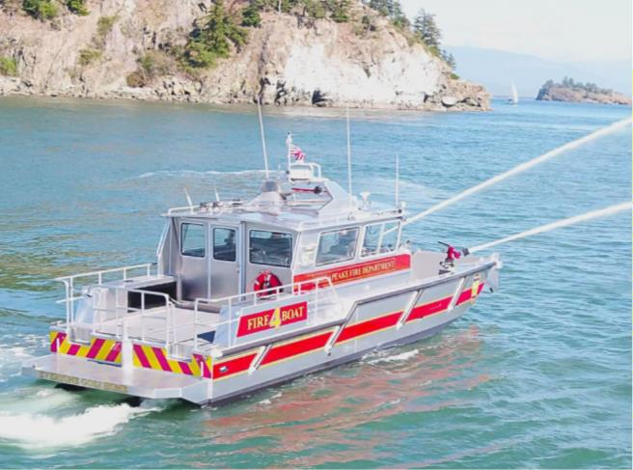
Gambar 3. 3 Kapal Munson 40-12 Fire Boat
Gambar 3.4 dibawah ini menunjukkan gambar kapal Munson 40-12 Fire Boat, yaitu kapal pemadam kebakaran berbahan aluminium kapal ini dilengkapi dua fire monitor pada bagian haluan yang mampu menyemprotkan air bertekanan tinggi, Dalam penelitian ini, kapal tersebut digunakan sebagai kapal acuan (parent ship) untuk menentukan ukuran utama dan konsep desain kapal pemadam kebakaran yang disesuaikan dengan kondisi operasional di wilayah perairan Kabupaten Sumenep. Dimensi kapal hasil perancangan ditetapkan sebesar LOA 12,00 m, lebar 3,72 m, tinggi 2,00 m, dan sarat 0,73 m berdasarkan hasil penyesuaian terhadap kebutuhan operasional serta persyaratan teknis yang berlaku.

Ukuran Utama kapal
Tabel 3. 2 Data Ukuran Utama Kapal
Parameter | Simbol | Nilai Desain | Satuan
Panjang keseluruhan | LOA | 12 | m
Lebar kapal | B | 3,72 | m
Tinggi kapal | H | 2 | m
Sarat air desain | T | 0,73 | m
Kecepatan dinas | Vs | 18 | knot
Penentuan dimensi utama kapal dilakukan dengan metode parent yaitu kapal Munson 40-12 Fire Boat yang mengatasi kebakaran yang terjadi pada kapal yang ada di wilayah pelabuhan maupun perairan.Berdasarkan perbandingan karakteristik Munson 40-12 Fire Boat dengan kebutuhan operasional perairan Kabupaten Sumenep, kapal Munson 40-12 digunakan sebagai parent ship atau kapal pembanding, karena memiliki fungsi yang sama sebagai kapal pemadam kebakaran, ukuran yang mendekati desain yaitu panjang sekitar 12,2 m, lebar sekitar 4 m, serta dilengkapi dua fire monitor dan sistem pemadam berkapasitas besar. Desain kapal penelitian menggunakan LOA 12 m, lebar 3,72 m, tinggi 2 m, dan draft 0,73 m, sehingga lebih sesuai untuk operasi di wilayah pelabuhan dan perairan pesisir yang memiliki kedalaman terbatas. Pada alur Pelabuhan Kalianget dengan kedalaman sekitar 2,9 m LWS, draft 0,73 m memberikan selisih kedalaman secara geometris sebesar 2,17 m, sehingga kapal memiliki karakteristik draft yang relatif dangkal, meskipun kondisi pasang surut, squat, gelombang, dan under keel clearance tetap harus diperhitungkan dalam operasi sebenarnya.kapal ditetapkan sebesar 18 knot dengan mempertimbangkan aspek hidrodinamika serta kebutuhan waktu tanggap

(response time) dalam kondisi darurat. Berdasarkan analisis hambatan menggunakan metode Blount and Fox, pada kecepatan 18 knot kapal telah memasuki kondisi operasi planing hull secara optimal, dengan nilai Froude Number Volume (Fnv) sebesar 1,841. Nilai tersebut telah memenuhi kriteria kapal cepat tanggap darurat yang mensyaratkan Fnv lebih besar dari 1,0
Peningkatan kecepatan di atas 18 knot justru berpotensi menurunkan efisiensi kapal. Pada kondisi tersebut, hambatan hidrodinamika terhadap lambung yang telah mencapai sekitar 29 kN akan meningkat secara signifikan. Peningkatan hambatan tersebut menyebabkan kebutuhan daya mesin berpotensi melebihi 500 HP. Penggunaan mesin dengan daya yang lebih besar akan meningkatkan bobot instalasi permesinan dan berpotensi menambah sarat kapal. Kondisi tersebut kurang menguntungkan bagi kapal yang dirancang untuk beroperasi di perairan dangkal Kabupaten Sumenep. pemilihan data Munson 40-12 sebagai parent ship karena kesamaan fungsi, kelas ukuran, kebutuhan kecepatan, dan konfigurasi sistem pemadam, dan rute perjalanyang menangani kebakaran diarea sekitar pelabuhan dan perairan.
Perancangan desain kapal dilakukan mengikuti konsep desain spiral (spiral design) yang terdiri dari tahapan concept design, preliminary design, contract design, dan detail design. Pada penelitian ini, fokus utama berada pada tahap concept design dan preliminary design.
Hasil perancangan desain meliputi:
  - Lines Plan (Rencana Garis) untuk menggambarkan bentuk lambung kapal, menggunakan sofware maxsuf

modeler untuk menyesuaikan bentuk lambung kapal yang sesuai dengan standar IMO dan BKI
  - General Arrangement (Rencana Umum) untuk tata letak ruang dan peralatan, desain menggunakan Autocad 2d untuk menggambarkan tata letak ruangan yang sesuai dengan standar IMO dan BKI
  - Perencanaan sistem pemadam kebakaran
Perencanaan sistem pemadam kebakaran kapal dilakukan dengan mengacu pada dan aturan BKI Guidance for Equipment on Fire Fighting Ships (2018) Section 3 Fire Protection and Extinguishing Equipment untuk menjamin keselamatan kapal dan awak. IMO memberikan ketentuan teknis rinci mengenai jenis, kapasitas, dan kinerja peralatan pemadam kebakaran agar sistem dapat berfungsi efektif saat kondisi darurat. Sementara itu, BKI menerapkan ketentuan internasional tersebut ke dalam aturan teknis desain dan konstruksi kapal, termasuk perhitungan kapasitas pompa, jaringan pipa, dan penempatan peralatan. Kombinasi ketiga regulasi ini menghasilkan sistem pemadam kebakaran yang aman, andal, dan sesuai dengan kebutuhan operasional kapal.
  - Perhitungan kurva hidrostatik, Bonjean di aplikasi kan menggunakan Maxsurf Stability
  - Analisis Hambatan Kapal menggunakan Maxsurf Resistance, untuk kondisi operasional pemadaman kebakaran.
  - Perancangan konstruksi kapal pemadam kebakaran dilakukan dengan mengacu pada Rules BKI dan disesuaikan dengan karakteristik kapal pemadam kebakaran yang memiliki beban operasional khusus.

Perhitungan konstruksi tetap menggunakan rumus dasar BKI, namun dengan penerapan faktor keselamatan dan perkuatan lokal sesuai ketentuan kapal dengan peralatan berat.
    - Analisa dan Pembahasan
Hasil analisa dan pembahasan ini menghasilkan sebuah perancangan kapal pemadam kebakaran laut. Seluruh proses perancangan dilakukan dengan mengintegrasikan aspek teknis, keselamatan, dan kondisi lingkungan perairan Sumenep, serta mengacu pada standar internasional dan aturan klasifikasi yang berlaku.
    - Kesimpulan
Berdasarkan analisa yang sudah dilakukan, maka akan ditarik kesimpulan bahwa desain konseptual kapal pemadam kebakaran laut untuk perairan Kabupaten Sumenep telah sesuai dengan kebutuhan operasional dan standar teknis yang berlaku. Pemilihan kapal kelas FiFi 1 dinilai tepat untuk menangani kebakaran kapal skala kecil hingga menengah yang dominan terjadi di wilayah perairan Kabupaten Sumenep. Penentuan ukuran utama, sistem pemadam kebakaran, dan stabilitas kapal yang mengacu pada IMO dan BKI menunjukkan bahwa desain yang dihasilkan layak, aman, dan aplikatif. Dengan demikian, kapal yang dirancang dapat mendukung peningkatan keselamatan pelayaran dan efektivitas penanggulangan kebakaran kapal di perairan Kabupaten Sumenep.

Halaman ini sengaja di kosongkan

BAB IV
HASIL DAN PEMBAHASAN

Data Ukuran Kapal
Tabel 4. 1 Data Utama Kapal

Parameter | Simbol | Ukuran | Satuan
Panjang keseluruhan | LOA | 12 | m
Lebar kapal | B | 3,72 | m
Tinggi kapal | H | 2 | m
Sarat air desain | T | 0,73 | m
Kecepatan dinas | Vs | 18 | knot
Pada tabel 4.1 diatas merupakan hasil data ukuran utama kapal pemadam kebakaran yang didapatkan dengan menggunakan metode parent ship, yaitu mengambil kapal pembanding (reference vessel) yang telah beroperasi dan memiliki karakteristik operasional yang sesuai dengan kebutuhan desain.Kapal yang dijadikan acuan adalah Munson 40-12 Fire Boat, yaitu kapal pemadam kebakaran berbahan aluminium produksi Munson Boats yang digunakan oleh Chesapeake Fire Department, Amerika Serikat
  - Rencana Garis (Lines Plan )
Pembuatan lines plan kapal fire fighting dilakukan setelah menentukan ukuran utama kapal. Pembuatan lines plan tersebut menggunakan software yang berupa maxsurf modeler 2025 autocad 2022.Hasil pembuatan lines plan di software maxsurf modeler 2025 menghasilkan beberapa gambar. Gambar tersebut berupa 3 gambar proyeksi kapal fire fighting yang meliputi body plan, sheer plan, dan half breadth plan kapal yang disebut lines plan, sehingga dapat digunakan sebagai dasar analisis hidrostatik, hambatan kapal, stabilitas, dan

pengembangan desain kapal lebih lanjut hasil yang didapat dari gambar lines plan yaitu:
- Station sejumlah 20 dengan jarak antar station adalah 0,545 m
- Waterline sejumlah 2 dengan jarak tiap waterline dari baseline sampai wl 0,5 adalah 0,25 m dan wl 0,5 sampai 2 jaraknya ialah 0,5 m
- Buttock line sejumlah 5 dengan jarak 0,310 m.
Berikut gambar lines plan kapal fire fighting yang dapat dilihat pada gambar 4.1 dibawah ini.
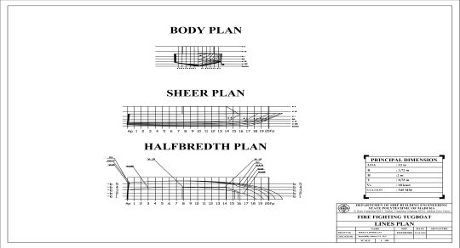
Gambar 4. 1 Rencana Garis
Berdasarkan gambar 4.2 di bawah ini, permodelan kapal dilakukan menggunakan software Maxsurf Modeler dengan menampilkan bentuk lambung kapal pada tampak samping (profile view).Model menunjukkan lambung monohull dengan bentuk haluan runcing, buritan relatif datar, serta garis dasar lambung yang melengkung untuk menggambarkan karakteristik hidrodinamika kapal. Pada bagian tengah terlihat bangunan atas (superstructure) sederhana sebagai representasi ruang operasional kapal. Pemodelan ini digunakan untuk memperoleh bentuk geometri lambung yang nantinya dapat dianalisis lebih lanjut, seperti hidrostatik, resistance, stabilitas, dan kebutuhan daya mesin kapal. Secara umum, model kapal

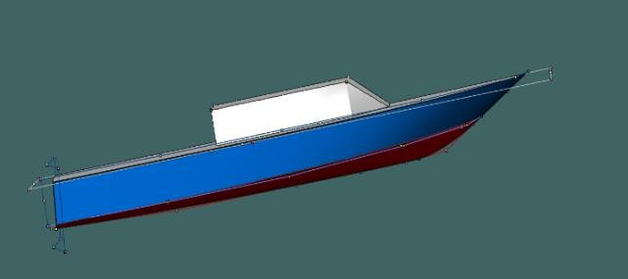
telah membentuk konfigurasi dasar yang dapat digunakan sebagai tahap awal analisis desain kapal di Maxsurf.
Gambar 4. 2 Permodelan Lambung kapal
Berdasarkan desain linesplan kapal fire fighting tersebut didapatkan bentuk karakteristik badan kapal yang tercelup air pada permodelan Maxsurf Modeler 2025 dapat dilihat pada tabel 4.2 dibawah ini.
Tabel 4. 2 Tabel Hidrostatik
Displacement | 17.11 | t
Volume (displaced) | 17.163 | m^3
Draft Amidships | 0.73 | m
Immersed depth | 0.727 | m
WL Length | 10.908 | m
Beam max extents on WL | 3.697 | m
Wetted Area | 43.093 | m^2
Max sect. area | 2 | m^2
Waterpl. Area | 34.494 | m^2
Prismatic coeff. (Cp) | 0.787
Block coeff. (Cb) | 0.586
Max Sect. area coeff. (Cm) | 0.767
Waterpl. area coeff. (Cwp) | 0.855
LCB length | 4.672 | from zero pt.  (+ve fwd) m
LCF length | 4.935 | from zero pt.  (+ve fwd) m
LCB % | 42.833 | from zero pt. (+ve fwd) %  Lbp

LCF % | 45.245 | from zero pt. (+ve fwd) %  Lbp
KB | 0.46 | m
KG fluid | 0 | m
BMt | 1.92 | m
BML | 16.55 | m
GMt corrected | 2.38 | m
GML | 17.01 | m
KMt | 2.38 | m
KML | 17.01 | m
Immersion (TPc) | 0.344 | tonne/cm
MTc | 0.267 | tonne.m
RM at 1deg = GMt.Disp.sin(1) | 0.711 | tonne.m
Length:Beam ratio | 2.95
Beam:Draft ratio | 5.089
Length:Vol^0.333 ratio | 4.229
Precision | Medium | 61 stations
Berdasarkan hasil hidrostatik pada gambar, kapal memiliki displacement sebesar 17,11ton dengan volume perpindahan 17,163 m³, panjang garis air (LWL) 10,908 meter, lebar maksimum 3,697 m, dan sarat (draft amidships) 0,73 m. Nilai koefisien lambung meliputi Cp 0,787, Cb 0,586, Cm 0,767, dan Cwp 0,855, yang menunjukkan karakteristik bentuk lambung kapal. Dari sisi stabilitas, kapal memiliki GMt corrected sebesar 2,38 meter, BMt 1,92 m, BML 16,55 meter, dan GML 17,01meter, yang menunjukkan kondisi stabilitas kapal cukup baik. Selain itu, kapal memiliki TPC sebesar 0,344 ton/cm, MTC sebesar 0,267 ton/m, dengan rasio L/B 2,95 dan B/T 5,089, serta tingkat presisi perhitungan medium dengan 61 stations.

Tahanan Kapal
Hambatan/tahanan kapal (ship resistance) adalah gaya yang menahan gerak kapal saat melaju di air. Mengetahui nilai tahanan sangat penting dalam perancangan kapal karena berkaitan langsung dengan kebutuhan tenaga mesin, konsumsi bahan bakar, serta efisiensi operasional kapal. Semakin besar tahanan kapal, maka semakin besar pula daya mesin yang dibutuhkan. Oleh karena itu, analisis tahanan digunakan untuk menentukan kecepatan optimal, memilih mesin yang sesuai, dan mengevaluasi bentuk lambung agar lebih efisien. Untuk menghitung tahanan kapal menggunakan Maxsurf Resistance 2025 dengan menggunakan metode blount and fox planning, berikut hasil dari perhitungan tahanan kapal fire figting dapat dilihat pada tabel 4.3 dibawah ini.
Tabel 4. 3 Tabel Tahanan Kapal
Speed (KN) | Froude No.LWL | Froude no.vol | Blount And Fox Planning (KN) | Blount And Fox Planning  (KW)
0 | 0 | 0 | -- | --
0.5 | 0.025 | 0.051 | -- | --
1 | 0.05 | 0.102 | -- | --
1.5 | 0.075 | 0.153 | -- | --
2 | 0.099 | 0.205 | -- | --
2.5 | 0.124 | 0.256 | -- | --
3 | 0.149 | 0.307 | -- | --
3.5 | 0.174 | 0.358 | -- | --
4 | 0.199 | 0.409 | - | -
4.5 | 0.224 | 0.46 | - | -
5 | 0.249 | 0.511 | - | -
5.5 | 0.274 | 0.563 | - | -
6 | 0.298 | 0.614 | - | -
6.5 | 0.323 | 0.665 | - | -
7 | 0.348 | 0.716 | - | -

7.5 | 0.373 | 0.767 | - | -
8 | 0.398 | 0.818 | - | -
8.5 | 0.423 | 0.869 |  | -
9 | 0.448 | 0.921 | - | -
9.5 | 0.473 | 0.972 | - | -
10 | 0.497 | 1.023 | 12.1 | 73.307
10.5 | 0.522 | 1.074 | 14.7 | 93.557
11 | 0.547 | 1.125 | 17 | 113.142
11.5 | 0.572 | 1.176 | 19 | 132.085
12 | 0.597 | 1.227 | 20.7 | 150.405
12.5 | 0.622 | 1.279 | 22.2 | 168.115
13 | 0.647 | 1.33 | 23.5 | 185.217
13.5 | 0.671 | 1.381 | 24.7 | 201.695
14 | 0.696 | 1.432 | 25.7 | 217.523
14.5 | 0.721 | 1.483 | 26.5 | 232.66
15 | 0.746 | 1.534 | 27.2 | 247.06
15.5 | 0.771 | 1.585 | 27.8 | 260.672
16 | 0.796 | 1.636 | 28.2 | 273.452
16.5 | 0.821 | 1.688 | 28.6 | 285.366
17 | 0.846 | 1.739 | 28.8 | 296.396
17.5 | 0.87 | 1.79 | 28.9 | 306.543
18 | 0.895 | 1.841 | 29 | 315.829
18.5 | 0.92 | 1.892 | 29 | 324.29
19 | 0.945 | 1.943 | 28.9 | 331.981
19.5 | 0.97 | 1.994 | 28.7 | 338.966
20 | 0.995 | 2.046 | 28.5 | 345.318

Metode Blount and Fox Planing digunakan pada kapal fire fighting karena metode ini cocok untuk menganalisis kapal dengan karakteristik kecepatan tinggi dan bentuk lambung planing.Berdasarkan Bentley Systems (2024) Maxsurf Resistance – User Manual parameter utama dalam penggunaan metode Blount and Fox Planning meliputi jenis kapal, bentuk lambung, kecepatan operasi, bilangan Froude berdasarkan volume (Fnv), dan koefisien blok (Cb). Metode ini digunakan

untuk kapal cepat dengan lambung planing dan berlaku pada Fn
≥1,0. Pada penelitian ini, kapal memiliki lambung planing, kecepatan operasi. Berdasarkan tabel 4.4 dibawah ini merupakan parameter metode blue and fox planning yang dilakukan di maxsurf resistence.
Tabel 4. 4 checklist kompatibilitas blue and fox planning
No | Parameter | Persyaratan Metode Blount and Fox Planning | Hasil Perancangan Kapal | Kesesuaian
1 | Jenis kapal | Kapal cepat (high speed craft) | Kapal pemadam kebakaran | Sesuai
2 | Bentuk lambung | Lambung planing (hard chine) | Lambung planing | Sesuai
3 | Kecepatan operasi | Beroperasi pada kondisi planing | 18 knot | Sesuai
4 | Bilangan Froude Volume (Fnv) | Fnv ≥ 1,0 | Memenuhi pada kecepatan 10 knot | Sesuai
5 | Bilangan Froude Panjang (FnL) | Menunjukkan kapal berada pada kecepatan tinggi | 0,895 | Mendukung karakteristik planing
6 | Koefisien blok (Cb) | Relatif kecil (0,40–0,60) | 0,55 | Sesuai
7 | Rentang kecepatan analisis | Digunakan pada kondisi planing | Hasil mulai muncul pada 10–18 knot | Sesuai

Pemilihan kecepatan kapal sebesar 18 knot didasarkan pada kebutuhan operasi kapal fire fighting sebagai kapal tanggap darurat yang memerlukan waktu respons cepat menuju lokasi kebakaran. Berdasarkan standar operasional kapal fire fighting, rentang kecepatan kapal cepat berada pada kisaran 15–20 knot dengan kebutuhan daya sekitar 315,829 kW dengan resistance sebesar 29 KN yang diperoleh melalui perhitungan tahanan di maxsurf resistance menggunakan metode Blount and Fox Planning.Dari data tersebut dapat diketahui bahwa semakin tinggi kecepatan kapal, maka kebutuhan power mesin juga semakin besar akibat meningkatnya hambatan kapal terhadap air.
    - Kebutuhan Daya Mesin
Pada penelitian ini, kapal dirancang dengan kecepatan 18 knot. Dengan hambatan 29 kn berdasarkan hasil pengujian dari aplikasi Maxsurf Resistance 2025 dengan menggunakan metode Blount and Fox. Berikut adalah perhitungan daya mesin, agar kapal dapat bergerak dengan kecepatan 18 knot. Berikut adalah hasil perhitungan dari kebutuhan daya mesin kapal fire fighting.
- Data Diketahui
  - Kecepatan kapal, 𝑉_{𝑠}= 18 knot
  - Hambatan total kapal, 𝑅_{𝑇}= 29 kN
  - Margin MCR = 85% Biasanya disarankan memakai 10-15% dari rating kontinuitas maksimumnya (MCR) berarti kecepatan layanan yang ditentukan dicapai dengan 85-90% dari MCR.
  - Kapal cepat= 0.80 – 0.85

Menghitung Kecepatan Kapal dalam m/s
Karena satuan resistance menggunakan kN, maka kecepatan harus diubah ke m/s:
𝑉 = 𝑉_{𝑠} × 0.5144
Substitusi:
𝑉 = 18 𝑘𝑛𝑜𝑡 × 0.5144
𝑉 = 9,26 𝑚/𝑠
Keterangan:
- 𝑉= kecepatan kapal (m/s)
- 𝑉_{𝑠}= kecepatan kapal (knot)
- 1 knot = 0,5144 m/s
- Menghitung Effective Horse Power (EHP / PE)
Daya efektif merupakan daya yang dibutuhkan untuk mengatasi hambatan kapal.
𝑃𝐸 = 𝑅_{𝑇} × 𝑉
Substitusi:
𝑃𝐸 = 29 𝑘𝑛 × 9.26 𝑚/𝑠
𝑃𝐸 = 268,540 𝑘𝑊
Jadi kebutuhan effective power (PD):
𝑃𝐸 = 268,540 𝑘𝑊

Keterangan:
- 𝑃𝐸= daya efektif kapal
- 𝑅_{𝑇}= hambatan total kapal
- 𝑉= kecepatan kapal (m/s)
- Effective power merupakan daya yang dibutuhkan kapal untuk mengatasi hambatan air.

- Menghitung Delivered Horse Power (DHP / PD)
Pada kapal, terjadi kehilangan daya akibat:
  - propeller losses,
  - transmission losses,
  - wake fraction,
  - thrust deduction.
Efisiensi propulsi kapal fire fighting umumnya: ηD=0.85

𝑃𝐷 =
𝑃𝐸

ηD

𝑃𝐷 =
268.54 𝑘𝑊

0.85

𝑃𝐷 = 315,93 kW
Keterangan:
- 𝑃𝐷= daya yang diterima propeller
- Daya ini merupakan daya hasil transfer dari mesin menuju propeller.
- efisiensi propulsi total (propulsive efficiency)
- Menghitung Brake Power (PB)
Menurut praktik desain kapal dan standar Biro Klasifikasi Indonesia, ditambahkan margin pelayanan (sea margin) sekitar 15–20%.
Digunakan margin: 15%

𝑃𝐵 =
𝑃𝐷

𝑠𝑒𝑎 𝑚𝑎𝑟𝑔𝑖𝑛

𝑃𝑠 = 315.93 𝑘𝑊 𝑥 1.15

𝑃𝐵 = 363.31 𝑘𝑤

Konversi ke HP:
1kW=1.341HP
363.31 × 1.341 = 487 𝐻𝑃
Sehingga kebutuhan daya mesin kapal adalah:
𝑃_{𝐵} = 487 𝐻𝑃
Keterangan:
  - 𝑃_{𝐵}= daya yang dihasilkan oleh mesin utama kapal
  - Sea margin atau margin pelayanan adalah cadangan daya tambahan (1+Sea Margin)
  - minimal tersedia cadangan daya 10–15%,
Hasil konversi menunjukkan bahwa kebutuhan daya mesin kapal fire fighting sebesar 363,31 kW setara dengan 487 HP. Nilai tersebut merupakan kebutuhan daya pelayanan (Brake Power) yang sudah memperhitungkan:
  - hambatan kapal,
  - efisiensi propulsi,
  - serta cadangan daya operasi (service margin). Berdasarkan hasil tersebut, konfigurasi mesin yang sesuai yaitu:
  - 2 × 250 HP twin outboard engine, sehingga total daya menjadi:
= 500 𝐻𝑃

    - Pemilihan Tipe Mesin Kapal
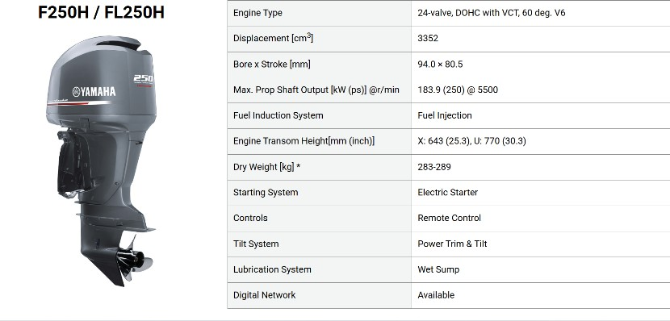
Gambar 4. 3 Spesifikasi Mesin
Berdasarkan (KLARA, Syerly 2022) penggunaan mesin outboard sebagai penggerak kapal lebih dipilih karena kemudahan untuk memperoleh mesin dan mengurangi modal awal pembelian mesin dimana harga mesin relatif lebih murah dan begitu pula dengan komponen-komponen mesinnya dibandingkan dengan mesin laut (marine engine). Mesin diesel merupakan salah satu penggerak utama kapal kecil atau katinting yang digunakan kebanyakan kelas menengah ke bawah. Mesin diesel sendiri memiliki daya yang cukup untuk menggerakkan baling-baling kapal sehingga dapat melaju di air. Pemakaian mesin diesel pada kapal kecil sangat perlu adanya perawatan agar kinerja dari mesin diesel tersebut tidak berkurang drastis dan mencegah terjadinya kerusakan yang mendadak sehingga dapat mengganggu operasional kapal.Pada desain kapal ini digunakan kecepatan dinas (service speed) sebesar 18 knot dengan hambatan total kapal (Rt) sebesar 29 kn. Berdasarkan kebutuhan daya tersebut, maka dipilih mesin Yamaha F250H /FL250H dengan daya maksimum 183,9 kW (250 HP) yang terdapat pada gambar 4.3 diatas.Berikut adalah

spesfikasi yang digunakan mesin tempel kapal pemadam kebakaran menggunakan mesin model Yamaha F250H
/FL250H yaitu:
      - Tipe Mesin: 24-valve, DOHC dengan VCT, 60 derajat V6
      - Kapasitas (Displacement): 3352 cm³
      - Bore x Stroke: 94.0 x 80.5 mm
      - Output Maksimum Prop Shaft: 183.9 kW (250 ps) pada 5500 r/min
      - Sistem Suplai Bahan Bakar: Fuel Injection (Injeksi Bahan Bakar)
    - Penentuan Jumlah Awak Kapal
Penentuan jumlah ABK kapal fire fighting berdasarkan ketentuan KM 65 Tahun 2009 tentang Standar Kapal Non-Konvensi Berbendera Indonesia, Bab VIII Pengawakan, Seksi
8. Berdasarkan butir 8.2 dan 8.3, jumlah minimum awak kapal ditentukan berdasarkan kebutuhan minimum untuk menjamin keselamatan operasi kapal, navigasi, pengoperasian sistem utama, serta kemampuan melaksanakan tindakan darurat. Selanjutnya, berdasarkan butir 8.4, penentuan jumlah awak yang cukup harus mempertimbangkan tugas dan fungsi kapal, karakteristik kapal dan permesinan, perlengkapan, kondisi operasi, lama pelayaran, kondisi darurat, serta keterampilan awak kapal.Berikut ini perhitungan penentuan jumlah abk kapal fire fghting.
a. Perhitungan Berdasarkan Operasi Fire Fighting
Pendekatan operasi:
- 1 operator kapal,
- 1 operator monitor,
- 1 operator foam/fire hose,
- 1 standby crew.

Rumus operasi:
𝐴𝐵𝐾 = 𝑁𝑎𝑘ℎ𝑜𝑑𝑎 + 𝐸𝑛𝑔𝑖𝑛𝑒 + 𝐹𝑖𝑟𝑒 𝑂𝑝𝑒𝑟𝑎𝑡𝑜𝑟
+ 𝐷𝑒𝑐𝑘 𝐶𝑟𝑒𝑤
𝐴𝐵𝐾 = 1 + 1 + 1 + 1
𝐴𝐵𝐾 = 4 orang
Tabel 4. 5 Penentuan Awak Buah Kapal Fire Fighting

Posisi | Jumlah | Tugasnya
Captain | 1 | Navigasi dan Komunikasi
Engine  Departemen | 1 | Mengurus Mesin Kapal
Fire Operator | 1 | Fire Monitor Foam
Deck Crew | 1 | Resue dan Handing
Total | 4

    - Kebutuhan Tangki Kapal
Kebutuhan tangki pada kapal fire fighting untuk rute pelayaran Kalianget–Kangean memiliki jarak pelayaran sekitar 65 mil laut (120 km) dengan arah pelayaran menuju wilayah kepulauan di bagian timur Kabupaten Sumenep. Dengan kecepatan kapal sebesar 18 knot, waktu tempuh yang dibutuhkan diperkirakan sekitar 4,5 jam atau kurang lebih 4 jam 30 menit.Tangki yang digunakan kapal fire fighting meliputi tangki bahan bakar, tangki air tawar, dan tangki foam pemadam kebakaran tangki bahan bakar berfungsi untuk menyuplai mesin induk dan pompa fire fighting selama perjalanan maupun saat operasi pemadaman. Tangki air tawar digunakan untuk kebutuhan operasional awak kapal, sedangkan tangki foam berfungsi sebagai media pemadam untuk menangani kebakaran bahan bakar atau minyak. Berikut adalah perhitungan kebutuhan tangki kapal fire fighting.

Data Perencanaan Kapal DATA DASAR
  - LOA = 12 m
  - B = 3,72 m
  - H = 2 m
  - T = 0,73 m
  - V = 18 knot
  - Jarak operasi = 65 NM
  - Waktu operasi = 4,5 jam
  - Daya Mesin utama = 2 × 250 HP = 500 HP
  - Load factor (perbandingan antara beban aktual) = 70%
  - SFOC (jumlah bahan bakar yang dikonsumsi selama satu jam) = 0,25 L/HP/jam
  - Sea margin (cadangan tambahan daya) = 15%
  - Tank allowance (faktor cadangan atau ruang tambahan yang disediakan pada perhitungan kapasitas tangki) = 10%
- Perhitungan Tangki Bahan Bakar Mesin (FO – FUEL OIL TANK)
- Daya Efektif
𝑃𝑒𝑓𝑓 = 𝑃𝑡𝑜𝑡𝑎𝑙 × 𝐿𝐹
𝑃𝑒𝑓𝑓 = 500 × 0.70
= 350 HP
Keterangan:
  - Daya efektif (HP atau kw)
  - 𝑃_{𝑡𝑜𝑡𝑎𝑙}= Daya mesin total / installed power (HP atau
kw)
  - 𝐿𝐹= Load Factor (faktor pembebanan mesin, biasanya 0,6 – 0,8)

- Konsumsi per jam
𝐹𝑂𝑗𝑎𝑚 = 𝑃𝑒𝑓𝑓 × 𝑆𝐹𝑂𝐶𝑘𝑜𝑛𝑣𝑒𝑟𝑠𝑖
𝐹𝑂𝑗𝑎𝑚 = 350 × 0,25 = 87,5 𝐿/𝑗𝑎𝑚
Keterangan:
  - 𝐹𝑂_{𝑗𝑎𝑚}= konsumsi bahan bakar per jam (L/jam)
  - 𝑃_{𝑒𝑓𝑓}= daya efektif mesin (HP atau kw sesuai asumsi perhitungan)
  - 0,25 = faktor konsumsi bahan bakar spesifik (konversi
sederhana dari SFOC ke liter per HP-jam dalam asumsi desain)
𝐹𝑂𝑣𝑜𝑦𝑎𝑔𝑒 = 𝐹𝑂𝑗𝑎𝑚 × 𝑡
- Konsumsi pelayaran
𝐹𝑂𝑣𝑜𝑦𝑎𝑔𝑒 = 87,5 × 4,5 = 393,75𝐿
Keterangan:
  - 𝐹𝑂_{𝑣𝑜𝑦𝑎𝑔𝑒}= total konsumsi bahan bakar selama perjalanan (liter)
  - 𝐹𝑂_{𝑗𝑎𝑚}= konsumsi bahan bakar per jam (L/jam)
  - 𝑡= waktu pelayaran (jam) 4,5 jam
- Sea Margin 15%
𝑆𝑀 = 𝐹𝑂𝑣𝑜𝑦𝑎𝑔𝑒 × 𝑆𝑀%
𝑆𝑀 = 393,75 × 0,15 = 59,06 𝐿
Keterangan:
  - SM = Sea Margin (liter)
  - FOvoyage = total konsumsi bahan bakar perjalanan (liter)
  - SM = persentase sea margin (dalam bentuk desimal,15% = 0,15)

- Total Sementara
𝑉_{𝑡𝑜𝑡𝑎𝑙} = 𝐹𝑂𝑣𝑜𝑦𝑎𝑔𝑒 + 𝑆𝑀
𝑉_{𝑡𝑜𝑡𝑎𝑙} = 393,75 + 59,06 = 452,81 𝐿𝑖𝑡𝑒𝑟
Keterangan:
  - 𝑉_{𝑡𝑜𝑡𝑎𝑙}= total sementara volume/kebutuhan (L)
  - 𝐹𝑂𝑣𝑜𝑦𝑎𝑔𝑒 =volume utama
  - 𝑠𝑚 tambahan (allowance / sea margin) (L)
- Tank allowance 10%
𝑡𝑎 = 𝑉 × 𝑝
𝑡𝑎 = 452,81 × 0,10 = 45,28 𝐿
Keterangan:
  - TA = Tank allowance (L)
  - V = volume dasar/total sementara (L)
  - p = persentase tank allowance (dalam desimal, contoh 10% = 0,10)
- Kebutuhan Tangki Bahan Bakar
𝐹𝑜 𝐹𝑖𝑛𝑎𝑙 = 𝑉_{𝑡𝑜𝑡𝑎𝑙} + 𝑡𝑎
𝐹𝑜 𝐹𝑖𝑛𝑎𝑙 = 452,81 + 45,28 = 498,09 𝑙𝑖𝑡𝑒𝑟
Keterangan:
  - 𝑉_{𝑡𝑜𝑡𝑎𝑙}= total kapasitas akhir (L)
  - 𝑇𝐴= tank allowance (L), contoh 45,28 L
Hasil perhitungan kebutuhan bahan bakar (Fuel Oil/FO) pada kapal fire fighting dengan LOA 12 meter diperoleh melalui tahapan konsumsi daya mesin, faktor operasional, serta faktor keamanan desain. Perhitungan dimulai dari konsumsi dasar mesin berdasarkan daya efektif sebesar 350 HP dengan konsumsi spesifik 0,25 liter/HP/jam, sehingga diperoleh kebutuhan bahan bakar selama pelayaran sebesar 393,75 liter. Sehingga diperoleh total kebutuhan FO secara matematis sebesar 498,09 liter. Dalam perancangan

kapal, nilai ini kemudian dibulatkan menjadi 500 liter untuk memudahkan desain konstruksi tangki serta memberikan tambahan keamanan operasional.
- Perhitungan Tangki Fresh Water (Fw)
Perhitungan kebutuhan tangki fresh water acuan yang dapat digunakan adalah IMO/ILO Maritime Labour Convention (MLC), Regulation 3.2 – Food and catering, serta ketentuan klasifikasi/administrasi kapal mengenai penyediaan air tawar.
- Data Dasar
  - Jumlah ABK = 4 orang
  - Kebutuhan air bersih = 20 liter/orang/hari
  - Lama operasi = 1 hari
  - Reserve/safety margin cadangan karena safety margin ditambahkan untuk mengantisipasi kondisi operasional yang tidak ideal = 20%
- Kebutuhan Air Harian
𝐹𝑊ℎ𝑎𝑟𝑖𝑎𝑛 = 𝑁 × 𝑞
𝐹𝑊_{ℎ𝑎𝑟𝑖𝑎𝑛} = 4 × 20 = 80 liter/hari Keterangan:
  - 𝑁= jumlah ABK
  - 𝑞= kebutuhan air per orang per hari (liter/orang/hari)
- Penambahan Cadangan (Reserve 20%)
𝐹𝑊_{𝑟𝑒𝑠𝑒𝑟𝑣𝑒} = 80 × 0,20 = 16 liter Keterangan:
  - 𝑅= faktor cadangan (umumnya 10%–30%, sering dipakai 20%)

- Total Kebutuhan Fresh Water
𝐹𝑊_{𝑡𝑜𝑡𝑎𝑙} = 80 + 16
𝐹𝑊_{𝑡𝑜𝑡𝑎𝑙} = 96 liter
Untuk memudahkan proses fabrikasi dan menyesuaikan ukuran tangki yang tersedia, kapasitas tangki dibulatkan menjadi:
𝑉 = 100 liter
Keterangan:
  - FW operasi =kebutuhan selama operasi
  - FW Reserve= penambahan cadangan
Dengan asumsi konsumsi air bersih sebesar 20 liter per orang per hari, kebutuhan air tawar pada kapal dihitung berdasarkan berdasarkan kebutuhan operasional 4 ABK selama 1 hari dengan konsumsi 20 liter per orang per hari dan tambahan cadangan 20%. Total kebutuhan dasar diperoleh dari hasil perkalian jumlah ABK dengan konsumsi air harian, sehingga didapatkan kebutuhan sebesar 80 liter.
- Perhitungan Tangki Fuel Oil (F.O Tank)
Nilai SFOC mesin utama dan mesin tempel tidak dapat langsung disamakan karena setiap mesin memiliki karakteristik pembakaran, putaran kerja, sistem injeksi, efisiensi termal, dan karakteristik pembebanan yang berbeda. Maka,
Konsumsi bahan bakar spesifik mesin diesel:
𝑆𝐹𝑂𝐶 = 0,22 kg/kWh
Daya mesin:
𝑃 = 359 kW
Maka konsumsi bahan bakar per jam:
𝑄 = 359 × 0.22 = 78.98 kg/jam

Dengan densitas solar laut:
𝜌 = 0,85 kg/L Kebutuhan bahan bakar per jam:
78.98

𝑉 =
0.85
= 92.91 L/jam

Untuk operasi pemadaman selama 8 jam:
𝑉_{𝑡} = 92.91 × 8 = 743.28 L
Ditambah cadangan 15%:
𝑉_{𝑡𝑜𝑡𝑎𝑙} = 743.28 × 1.15 = 854.77 L Sehingga kapasitas tangki bahan bakar adalah:
=0.86 m³

Perhitungan Tangki Pelumas (LO Tank)
Kebutuhan pelumas sebesar 1% dari konsumsi bahan bakar Kebutuhan pelumas per jam:
𝐿𝑂 = 0.01 × 92.91 = 0.93 L/jam Untuk operasi 8 jam:
𝐿𝑂_{𝑡} = 0.93 × 8 = 7.44 L
Ditambah cadangan 50%:
𝐿𝑂_{𝑡𝑜𝑡𝑎𝑙} = 7.44 × 1.5 = 11.16 L Sehingga kapasitas tangki pelumas (LO Tank) adalah:
= 0,015 m³ atau 15 liter

Perhitungan Kebutuhan Tangki Foam
Pada perancangan kapal pemadam kebakaran digunakan Aqueous Film Forming Foam (AFFF) 3% sebagai media pemadam untuk kebakaran cairan mudah terbakar. Kapasitas tangki foam dihitung berdasarkan dimensi tangki yang telah direncanakan.

- Perhitungan Volume Tangki Foam
Diketahui:
  - Panjang tangki = 1,75 m
  - Lebar tangki = 2,00 m
  - Tinggi tangki = 0,87 m
Volume tangki dihitung dengan persamaan:
𝑉 = 𝑃 × 𝐿 × 𝑇
𝑉 = 1,75 × 2,00 × 0,87
𝑉 = 3,045 𝑚³
Karena
1 𝑚³ = 1000 𝑙𝑖𝑡𝑒𝑟
maka kapasitas tangki adalah
𝑉 = 3,045 × 1000
𝑉 = 3045 𝑙𝑖𝑡𝑒𝑟
Jadi kapasitas tangki foam yang direncanakan adalah
3.045 liter.
- Perhitungan Kebutuhan Foam
Sistem menggunakan foam concentrate AFFF 3% dengan debit monitor 1.200 liter/menit.
Kebutuhan konsentrat foam dihitung menggunakan persamaan
𝑄_{𝑓} = 𝐶 × 𝑄
dengan:
𝑄_{𝑓}= debit konsentrat foam (L/menit)
𝐶= konsentrasi foam (3%)
𝑄= debit monitor (L/menit) Sehingga,
𝑄_{𝑓} = 0,03 × 1200
𝑄_{𝑓} = 36 𝑙𝑖𝑡𝑒𝑟/𝑚𝑒𝑛𝑖𝑡

Artinya setiap menit sistem membutuhkan 36 liter
konsentrat foam.
- Lama Penggunaan Tangki Foam
Lama penggunaan tangki dihitung menggunakan persamaan:

𝑡 =

𝑡 =
𝑉

𝑄_{𝑓} 3045

36

𝑡 = 84,58 𝑚𝑒𝑛𝑖𝑡
Dengan demikian, tangki foam berkapasitas 3.045 liter mampu menyuplai sistem pemadam selama sekitar 84,6 menit atau sekitar 1 jam 25 menit.

General Arragament
Berdasarkan gambar lines plan yang telah dibuat, tahap selanjutnya adalah menyusun gambar General Arrangement (GA) untuk kapal firefightng. General Arrangement merupakan perencanaan tata letak ruangan di dalam kapal yang disesuaikan dengan fungsi serta perlengkapan yang akan digunakan selama operasional kapal Penyusunan gambar General Arrangement ini dilakukan dengan menggunakan bantuan perangkat lunak AutoCAD 2D agar hasil perencanaan lebih rapi, detail, dan mudah dipahami.
    - Outboard Profile
Dalam pemodelan General Arrangement kapal ini, dilakukan pemroyeksian tata letak kapal pada tampak samping. Jarak antar gading pada kapal ini adalah 600 mm. Detail pemodelan rencana umum (General Arrangement) kapal fire fighting tampak samping dapat dilihat pada gambar 4.4 dibawah ini.

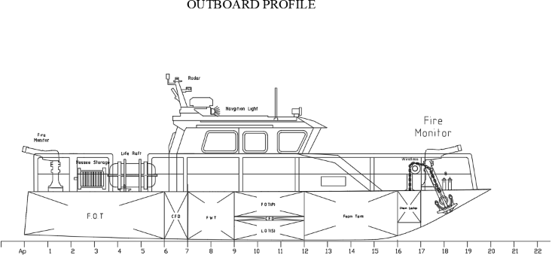
Gambar 4. 4 Uotboard Profile
    - Main Deck View
Berdasrkan Gambar 4.5 di bawah ini merupakan layout Main Deck Plan kapal pemadam kebakaran (firefighting boat). Gambar main deck view menunjukkan tata letak peralatan utama pada kapal fire fighting/rescue boat yang disusun untuk menunjang operasi pemadaman kebakaran dan penyelamatan di laut. Pada bagian buritan kapal terdapat 1 unit fire monitor sebagai alat pemadam kebakaran utama dan 2unit hose storage untuk penyimpanan selang pemadam agar mudah diakses saat operasi. Di area tengah geladak terdapat 1 unit life raft sebagai alat keselamatan darurat, 1 unit tow hook untuk kebutuhan penarikan (towing), serta 1 locker rescue equipment yang digunakan untuk menyimpan perlengkapan penyelamatan. Selain itu, area superstructure dilengkapi ruang kemudi (wheelhouse), area duduk awak, dan ruang operasional untuk menunjang pengendalian kapal. Pada bagian haluan terdapat 1 unit anchor winch untuk pengoperasian jangkar dan 1 unit fire monitor tambahan guna meningkatkan jangkauan pemadaman dari sisi depan kapal. Secara keseluruhan, kapal dilengkapi 2 fire monitor, 2 hose storage, 1 life raft, 1 tow hook, 1 rescue

equipment locker, dan 1 anchor winch, dan 2 locker resue atau baju penyelamat sebanyak 4 buah sesuai dengan total crew kapal fire fighting dengan tata letak yang dirancang agar operasional kapal lebih efektif, aman, dan mudah dijangkau oleh awak kapal saat kondisi darurat.
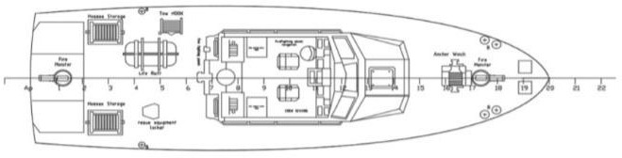

Gambar 4. 5 Maindeck View
    - Tangki Room Base Line Abouve 2000 mm
Berdasarkan gambar 4.6 dibawah ini Gambar tersebut merupakan layout Gambar “tangki room base line abaouve 2000 mm” menunjukkan tata letak kompartemen kapal pada elevasi 2.000 mm di atas baseline, Berdasarkan gambar tank room kapal pemadam kebakaran tersebut, pembagian ruang dilakukan berdasarkan frame untuk mendukung keseimbangan kapal, keamanan, dan efisiensi sistem pemadam kebakaran. Pada frame 1–6 ditempatkan tangki F.O.T (Fuel Oil Tank) sebagai tangki bahan bakar utama kapal. Selanjutnya pada frame 6–7 terdapat CFD (Cofferdam) yang berfungsi sebagai ruang pemisah pengaman antar tangki. Pada frame 7–9 ditempatkan F.W.T (Fresh Water Tank) sebagai tangki air tawar untuk kebutuhan operasional kapal. Ruang utama Mesin Diesel Pompa berada pada frame 9–12, dilengkapi dengan tangki
F.O.T dan tangki L.O.T (Tangki Minyak Pelumas). Tangki ini berfungsi sebagai ruang penyimpanan untuk menampung pasokan minyak pelumas. Pada frame 12–16 ditempatkan Foam Tank yang digunakan untuk menyimpan foam concentrate

sebagai media pemadam kebakaran cairan mudah terbakar. Selanjutnya pada frame 16–17 terdapat CL (Chain Locker) sebagai tempat penyimpanan rantai jangkar kapal, sedangkan frame 17–22 merupakan area haluan kapal. Susunan frame tersebut menunjukkan bahwa penempatan tangki dan peralatan telah dirancang agar distribusi beban kapal merata serta mendukung operasi fire fighting secara optimal.
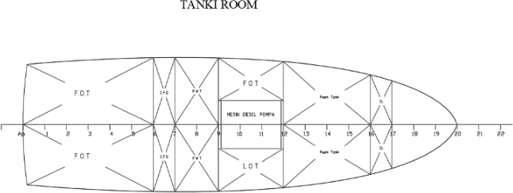

Gambar 4. 6 Tanki Room

Sistem Pemadam Kebakaran
Sketsa pada gambar 4. 7 dibawah ini menunjukkan sistem pemadam kebakaran (fire fighting system) pada kapal yang terdiri dari jaringan pipa utama (fire main pipe), pipa vertikal, pompa pemadam, dan fire monitor. Sistem bekerja dengan mengalirkan air laut melalui pompa bertekanan tinggi menuju jaringan perpipaan utama yang terhubung ke monitor pemadam di bagian depan dan belakang kapal panjang pipa horizontal belakang 5,7546 meter dan vertikal belakang 1,1046 meter, untuk pipa bagian depan panjang pipa horiontal 3,7143meter dan pipa vertikal depan iala 1,1950 meter. Pada gambar berfungsi sebagai jalur distribusi air agar suplai air dapat mengalir secara merata ke seluruh sistem pemadaman. Fire monitor digunakan untuk menyemprotkan air bertekanan tinggi dengan jangkauan jauh saat proses pemadaman kebakaran di laut maupun di area pelabuhan. Sistem ini

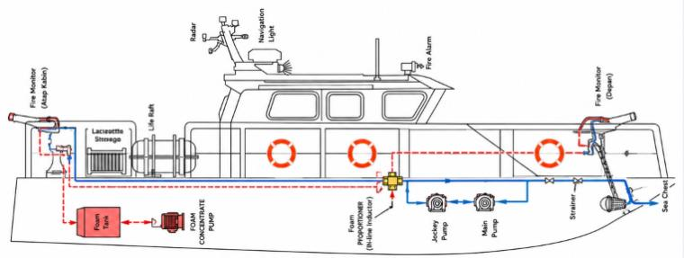
dirancang agar memiliki tekanan dan debit air yang cukup besar sehingga proses pemadaman dapat dilakukan secara cepat dan efektif.
Gambar 4. 7 Sketsa external fire fighting system
    - Perhitungan Sistem Fifi-1
Berdasarkan gambar 4.7 diatas Parameter Pemilihan sistem External Fire Fighting (FiFi-1) didasarkan pada parameter operasional kapal, meliputi ukuran kapal sepanjang 12 m, kecepatan operasi 18 knot, wilayah operasi di pelabuhan dan perairan kepulauan, penggunaan 2 monitor dengan total kapasitas pemompaan 2.400 m³/jam, serta kebutuhan pemadaman kebakaran kapal dan fasilitas pelabuhan. Parameter tersebut menunjukkan bahwa sistem FiFi-1 telah memadai dan sesuai dengan standar BKI Guidance for Classification and Construction Part 4 – Special Equipment and Systems, Section 3 (Fire Fighting Ships) untuk mendukung operasi pemadaman kebakaran di wilayah perairan Kabupaten Sumenep. Perhitungan sistem pemadam kebakaran pada penelitian ini mengacu pada metode yang digunakan oleh Harini (2016) dalam penelitian Perencanaan External Fire Fighting untuk Kapal Pemadam Kebakaran, dibawah ini merupakan perhitungan perhitungan sistem fifi1.

- Data Sistem Pemadam Kebakaran
  - Debit total 𝑄= 1200 m³/h = 0,333 m³/s
International Maritime Organization – MSC.1/Circ.1437
  - Diameter pipa 𝐷= 0,21426 m
  - Panjang pipa 𝐿= 11,77 m
  - Koefisien gesek = 0,0223
  - Gravitasi 𝑔= 9,81 m/s²
  - Suction head = -2,75 m
  - Delivery head = 1,195 m
  - Efisiensi pompa 𝜂_{𝑝}= 0,84
  - Efisiensi transmisi 𝜂_{𝑡}= 0,95
  - Density air laut = 1,025
- Kecepatan Aliran
Kecepatan aliran adalah laju gerak fluida di dalam pipa per satuan luas penampang,
- Luas penampang:

𝐴 =
𝜋𝐷² 4

𝐴 = 0,036 𝑚²
- Kecepatan:

𝑄
𝑉 =
𝐴
0,333
=
0,036

𝑉 = 9,25 𝑚/𝑠
Singkatan:
- V = kecepatan aliran (m/s)
- Q = debit aliran (m³/s)
- A = luas penampang (m²)

- Head Loss Pipa (Darcy–Weisbach)
Head loss pipa adalah kehilangan energi aliran fluida akibat gesekan antara fluida dengan dinding pipa sepanjang jalur aliran
𝐿 𝑉²
ℎ𝑓 = 𝐷 2𝑔

- Substitusi:

11,77

(9,25)²

ℎ𝑓 = 0,0223 × 0,21426 × 2 × 9,81

- Hasil:

Singkatan:

ℎ_{𝑓} = 7,8 𝑚

- hf = head loss gesekan pipa (m)
- λ = koefisien gesek pipa
- L = panjang pipa (m)
- D = diameter pipa (m)
- V = kecepatan aliran (m/s)
- g = gravitasi (9,81 m/s²)
- Kerugian Minor
Kerugian minor (minor losses) adalah kehilangan tekanan atau energi aliran yang terjadi akibat adanya komponen atau perlengkapan pada sistem perpipaan.
- Elbow
Elbow loss adalah kehilangan energi (head loss) yang terjadi ketika aliran fluida berubah arah pada belokan pipa (elbow).

- n = 5
- K = 0,18

𝑉2
ℎ_{𝑒𝑙𝑏𝑜𝑤} = 5 × 0,18 × 2𝑔
𝑉2

= 4,36
2𝑔
ℎ_{𝑒𝑙𝑏𝑜𝑤} = 3,92 𝑚
Singkatan:
- h_elbow = kerugian pada belokan pipa (m)
- n = jumlah elbow
- K_e = koefisien elbow
- V = kecepatan aliran (m/s)
- Valve
Pipe loss adalah kehilangan energi akibat gesekan antara fluida dengan dinding pipa sepanjang jalur aliran.
  - n = 2
  - K = 0,09
ℎ_{𝑣𝑎𝑙𝑣𝑒} = 2 × 0,09 × 4,36 ℎ_{𝑣𝑎𝑙𝑣𝑒} = 0,79 𝑚
Singkatan:
  - h_valve = kerugian pada katup (m)
  - n = jumlah valve
  - K_v = koefisien valve
- Entrance loss
Entrance loss adalah kehilangan energi saat fluida masuk dari sumber (tanki/sea chest) ke dalam pipa.
ℎ𝑒𝑛𝑡𝑟𝑎𝑛𝑐𝑒 = 0,9 𝑚
Singkatan:
  - H entrance = kerugian masuk aliran (m)
  - K = koefisien masuk (umumnya 0,5–1,0)

- Total minor loss
Total minor loss adalah jumlah seluruh kerugian tekanan (head loss) yang terjadi akibat komponen-komponen perpipaan, bukan akibat gesekan sepanjang pipa.
ℎ_{𝑚𝑖𝑛𝑜𝑟} = 3,92 + 0,79 + 0,9 ℎ_{𝑚𝑖𝑛𝑜𝑟} = 5,61 𝑚
- Total Head Loss Pipa
Total head loss pipa adalah seluruh kehilangan energi aliran fluida yang terjadi di dalam sistem perpipaan
ℎ𝐿 = ℎ𝑓 + ℎ𝑚𝑖𝑛𝑜𝑟 ℎ_{𝐿} = 7,8 + 5,61
ℎ_{𝐿} = 13,41 𝑚
Singkatan:
hl= total head loss (m)
- Head Statis
Head statis adalah selisih ketinggian (elevasi) antara titik isap pompa dan titik keluaran (discharge)
ℎ_{𝐴} = ℎ_{𝑠} + ℎ_{𝑑}
ℎ_{𝐴} = −2,75 + 1,195
ℎ_{𝐴} = −1,555 𝑚
Singkatan:
  - hA = head statis total (m)
  - hs = suction head (m)
  - hd = delivery head (m)
- Head Fire Monitor
tekanan (pressure head) yang dibutuhkan pada fire monitor agar dapat menghasilkan debit aliran air/foam dengan jangkauan tertentu sesuai desain operasional Untuk FiFi-1:
  - Berdasarkan standar GB 50338 — Fixed Monitor Systems (China) 60–80 m
dipakai konservatif:

ℎ𝑚𝑜𝑛𝑖𝑡𝑜𝑟 = 60 𝑚
merupakan konversi dari tekanan kerja monitor sekitar 0,6 MPa (6 bar) menggunakan persamaan hubungan tekanan dan head.
- Total Head Sistem
Total head sistem adalah jumlah seluruh energi yang harus dihasilkan pompa untuk mengalirkan fluida dari titik isap hingga titik keluar (fire monitor)
𝐻𝑡𝑜𝑡 = ℎ𝐿 + ℎ𝑚𝑜𝑛𝑖𝑡𝑜𝑟 + ℎ𝐴
𝐻_{𝑡𝑜𝑡} = 13,41 + 60 − 1,555
𝐻_{𝑡𝑜𝑡} = 71,86 𝑚
Singkatan:
  - H tot = total head sistem (m)
  - h L = head loss total
  - h monitor = head fire monitor
  - h A = head statis
- Daya Hidrolik Pompa
Daya hidrolik pompa adalah energi yang dibutuhkan aliran air untuk mencapai debit dan total head tertentu.
𝑃_{𝑤} = 9,81 × 𝑄 × 𝐻
𝑃_{𝑤} = 9,81 × 1,025 × 0,333 × 71,86
𝑃_{𝑤} = 240 𝑘𝑊
Singkatan:
  - P w = daya hidrolik air (kw)
  - ρ = massa jenis air laut (kg/m³)
  - Q = debit (m³/s)
  - H = total head (m)
- Daya Poros Pompa
Daya poros pompa (shaft power) adalah daya yang benar-benar dibutuhkan poros pompa untuk menggerakkan impeller dalam memindahkan fluida,

𝑃 =

𝑃 =
𝑃_{𝑤}

𝜂_{𝑝} 240

0,84

𝑃 = 286 𝑘𝑊
Singkatan:
  - P = daya poros pompa (kW)
  - ηp = efisiensi pompa
- Daya Mesin Diesel
Daya mesin diesel ditentukan berdasarkan kebutuhan daya pompa pemadam kebakaran yang telah memperhitungkan debit aliran dan total head sistem.
𝑃(1 + 15%)

𝑃_{𝑚} =

𝑃_{𝑚} =

𝜂_{𝑡} 286 × 1,15

0,95

𝑃_{𝑚} = 346 𝑘𝑊
Singkatan:
- P_m = daya mesin diesel (kW)
- SM = safety margin (10–15%)
- η_t = efisiensi transmis
    - Pemilihan Fire Monitor
Berdasarkan gambar 4.8 dibawah ini pemilihan Fire monitor type FFS 3600 P merupakan marine fire monitor kapasitas besar untuk kapal pemadam kebakaran. Sistem ini memiliki kapasitas aliran 300 m³/h (5000 LPM) dengan jangkauan semprotan hingga 90 meter pada tekanan kerja 16 bar. Monitor menggunakan nozzle solid stream dengan rotasi horizontal 360° dan elevasi vertikal 20° hingga 80°, sehingga mampu memberikan cakupan pemadaman yang luas dan fleksibel.Konstruksi menggunakan material Ni-Al bronze dan

stainless steel yang tahan korosi air laut, dilengkapi electric remote control, fixed deck mounted, inlet flange DN400 PN16, serta kompatibel untuk media sea water dan foam. Sistem bekerja menggunakan daya AC 380–440V 3 phase 50/60 Hz dengan pelindung epoxy FRP coating untuk operasi lingkungan laut..Berdasarkan standar keselamatan maritim, fire monitor ini memenuhi ketentuan IMO SOLAS – FSS Code serta standar FiFi I karena kapasitas dan jangkauan semprotannya melebihi persyaratan minimum FiFi Class 1.
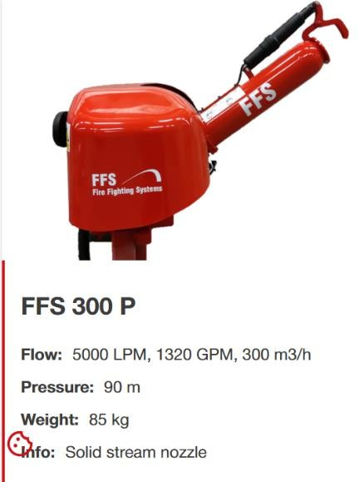
Gambar 4. 8 Spesifikasi Fire Monitor

    - Pemilihan Mesin Diesel
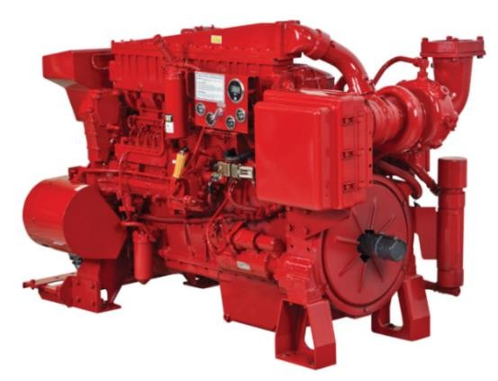
Gambar 4. 9 Mesin Diesel Pompa
Berdasarkan gambar 4.9 diatas merupakan gambar mesin yang akan digunakan untuk mnyumplai pompa menuju fire monitor.Perhitungan kebutuhan pompa mesin diesel total kebutuhannya ialah 346 kW pemilihan mesin diesel yang cocok untuk digunakan adalah spesifikasi mesin pompa kapal fire fighting dari seluruh spesifikasi pada gambar, mesin Cat 3406C Fire Pump Engine menjadi pilihan paling sesuai untuk kapal fire fighting karena memiliki daya sebesr 218-359 kW (292-482 hp).pada gambar 4.10 dbawah ini merupakan tipe mesin diesel beserta spesifikasi yang digunakan untuk mensuplai kebutuhan fire monitor dan pompa yang ada dikapal pemadam kebakaran.

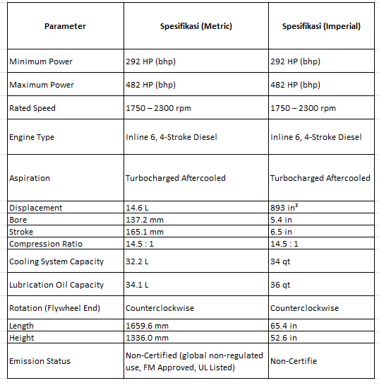
Gambar 4. 10 Mesin Diesel dan Spesifikasi Mesin
  - Analisis Hidrostatik Menggunakan Metode Maxsurf dan Manual
Perhitungan hidrostatik pada penelitian ini dilakukan menggunakan dua metode, yaitu metode manual analisis menggunakan perangkat lunak Maxsurf Stability. Kedua metode bertujuan memperoleh parameter hidrostatik kapal sehingga nilai hidrostatik yang dihitung kurang akurat. Sebaliknya, resolusi sangat tinggi meningkatkan akurasi, namun memerlukan waktu komputasi lebih lama dan sumber daya lebih besar. Maxsurf dengan panel mesh tiga dimensi mampu merepresentasikan bentuk lambung dengan presisi tinggi, termasuk lekukan, sudut, dan variasi lokal permukaan yang sulit digambarkan secara manual. Perbedaan ini dapat menjadi sumber deviasi karena model digital lebih realistis. Pada tabel 4.6 berikut ini hasil perhitungan hidrostatik yang dikerjakan melalui aplikasi maxsurf stability.

Tabel 4. 6 Perhitungan Hidrostatik

Draft Amidships m | 0.003 | 0.716
Displacement t | 0.0000 | 17.11
Heel deg | 0.0 | 0.0
Draft at FP m | 0.003 | 0.716
Draft at AP m | 0.003 | 0.716
Draft at LCF m | 0.003 | 0.716
Trim (+ve by stern) m | 0.000 | 0.000
WL Length m | 0.019 | 10.885
Beam max extents on WL m | 0.000 | 3.697
Wetted Area m^2 | 0.000 | 41.060
Waterpl. Area m^2 | 0.000 | 34.431
Prismatic coeff. (Cp) | 0.000 | 0.786
Block coeff. (Cb) | 0.000 | 0.582
Max Sect. area coeff. (Cm) | 0.000 | 0.763
Waterpl. area coeff. (Cwp) | 0.000 | 0.856
LCB from zero pt. (+ve fwd) m | 9.745 | 4.665
LCF from zero pt. (+ve fwd) m | 9.745 | 4.926
KB m | 4.000 | 0.453
KG m | 0.730 | 0.730
BMt m | 0.000 | 1.970
BML m | 0.000 | 16.933
GMt m | 3.270 | 1.692
GML m | 3.270 | 16.656
KMt m | 4.000 | 2.422
KML m | 4.000 | 17.386
Immersion (TPc) tonne/cm | 0.000 | 0.353
MTc tonne.m | 0.000 | 0.261
RM at 1deg = GMt.Disp.sin(1)  tonne.m | 0.000 | 0.505
Max deck inclination deg | 0.0000 | 0.0000
Trim angle (+ve by stern) deg | 0.0000 | 0.0000

Perhitungan hidrostatik metode manual menghitung luas penampang setiap station berdasarkan data lines plan. Luas penampang kemudian diintegrasikan sepanjang panjang kapal menggunakan Aturan Simpson untuk memperoleh volume perpindahan dan parameter hidrostatik lainnya. Ketelitian hasil sangat dipengaruhi oleh jumlah station, jumlah waterline, ketepatan pembacaan ordinat, serta proses perhitungan numerik. Tabel 4.7 dibawah menyajikan hasil perhitungan parameter hidrostatik utama yang diperoleh melalui metode perhitugan manual berdasarkan data lines plan dan offset table kapal. Perhitungan dilakukan pada beberapa Waterline (WL) untuk mengamati perubahan karakteristik hidrostatik seiring bertambahnya sarat. Parameter yang disajikan meliputi luas bidang garis air Waterplane Area (WPA), koefisien bentuk (CW), Ton Per Centimeter Immersion (TPC), luas permukaan air (WSA), volume displacement (DISP), serta letak berbagai titik keseimbangan seperti KB (Keel to Center of Buoyancy), BM (Metacentric Radius), dan KM (Keel to Metacenter). Oleh karena itu, metode ini memerlukan waktu yang relatif lebih lama dan berpotensi menimbulkan kesalahan akibat pembulatan maupun kesalahan perhitungan.

Analisis Hidrostatik Menggunakan Meode Manual
Tabel 4. 7 Perhitungan Hidrostatik Secara Manual
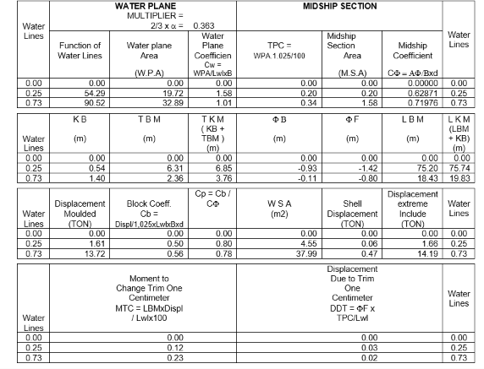
Berdasarkan tabel 4.8 dibawah hasil perbandingan parameter hidrostatik yang dihitung menggunakan metode manual dan Maxsurf Stability menunjukkan hasil yang relatif mendekati. Nilai Cb, Cp, WPA, dan TPC memiliki selisih masing-masing sebesar 4,44%, 0,89%, 4,65%, dan 3,95%, sehingga menunjukkan bahwa perhitungan manual telah mampu menggambarkan karakteristik hidrostatik kapal dengan baik. Sementara itu, parameter WSA memiliki selisih sebesar 8,20%, sedangkan Displacement menunjukkan selisih terbesar, yaitu 22,00%, yang mengindikasikan adanya perbedaan dalam proses integrasi volume antara metode manual dan pemodelan tiga dimensi pada Maxsurf Stability. Secara keseluruhan, hasil kedua metode memiliki kecenderungan yang sama, namun Maxsurf Stability menghasilkan perhitungan yang lebih akurat

dan konsisten sehingga lebih layak dijadikan acuan utama dalam analisis hidrostatik kapal.
Tabel 4. 8 Perbandingan Perhitungan Maxsurf dan Manual
Parameter | Manual | Maxsurf | Selisih %
Disp | 13.72 | 17.59 | 3.87
Cb | 0.56 | 0.586 | 0.026
Cp | 0.78 | 0.787 | 0.007
WSA | 37.99 | 41.384 | 3.394
WPA | 32.89 | 34.494 | 1.604
TPC | 0.34 | 0.354 | 0.014
  - Perhitugan Kontruksi Kapal Fire Fighting Perhitungan konstruksi kapal fire fighting dilakukan
untuk menentukan ukuran dan kekuatan setiap elemen struktur kapal agar mampu menahan beban selama beroperasi, termasuk beban dari mesin, pompa, tangki, serta gaya reaksi yang dihasilkan oleh fire monitor saat proses pemadaman kebakaran. Perhitungan meliputi konstruksi dasar kapal, pelat lambung, gading, girder, geladak, sekat, dan pondasi peralatan sehingga seluruh struktur memiliki kekuatan yang memadai serta aman digunakan. Dalam penelitian ini, perhitungan konstruksi mengacu pada Biro Klasifikasi Indonesia (BKI) Rules For Classification And Construction Part 3 Special Ships Volume
VII RULES FOR SMALL VESSEL UP TO 24 M sebagai
pedoman utama dalam menentukan dimensi dan kekuatan struktur kapal.
Tabel 4. 9 Data-Data Kapal
Parameter | Keterangan | Nilai | Satuan
LWL | Length on Water Line | 11,42 | m
LOA | Length Over All | 12,00 | m
Ldisp | Length of Displacement | 11,20 | m
B | Breadth (Lebar Kapal) | 3,72 | m
T | Draft (Sarat Kapal) | 0,73 | m

Parameter | Keterangan | Nilai | Satuan
H | Tinggi Kapal | 2,00 | m
Cbpp | Block Coefficient (Lpp) | 0,5896 | -
Cbwl | Block Coefficient (LWL) | 0,75 | -
Cp | Prismatic Coefficient | 0,73 | -
Cm | Midship Coefficient | 1,00 | -
B/T | Rasio Lebar terhadap Sarat | 5,10 | -
LCB | Longitudinal Center of Buoyancy | 4,70 | m (di belakang midship)
Vs | Kecepatan Kapal | 18 knot  (9,2592) | m/s
A₀ | Jarak Gading | 600 | mm
Displacement | Volume Displasemen | 17,11 | ton

Pemilhan Material
Pemilihan material kapal pemadam kebakaran harus sesuai dengan standart BKI Section 1.F.3 – Properties of Materials yang mengatur penggunaan material dan faktor material. Apabila material mempunyai sifat mekanik berbeda, nilai ketebalan pelat, section modulus, atau diameter harus dikalikan dengan faktor material yang sesuai standart.Untuk perhitungan konstruksi digunakan baja kapal dengan𝑹_{𝒆𝑯} =
𝟐𝟑𝟓 𝑵/𝒎𝒎^{𝟐}
faktor material:
𝑘 = 1,0
Diketahui:
- 𝑅_{𝑒𝐻}=Upper Yield Strength atau tegangan luluh atas.
- 𝑘 = 1,0 Faktor material (material factor)

Jarak Gading
Pemilihan jarak gading bertujuan untuk memberikan dukungan yang cukup terhadap pelat kulit kapal, mengurangi bentang bebas pelat, serta menjaga kekuatan dan kekakuan struktur lambung kapal terhadap beban yang bekerja Maka jarak gading yang diambil adalah:
𝑎(𝑗𝑎𝑟𝑎𝑘 𝑔𝑎𝑑𝑖𝑛𝑔) = 0,60 m
𝑎(𝑗𝑎𝑟𝑎𝑘 𝑔𝑎𝑑𝑖𝑛𝑔) = 600 𝑚𝑚
- Faktor Tambahan Workboat
Karena kapal pemadam kebakaran yang dikategorikan sebagai workboat, maka digunakan ketentuan BKI Section
1.F.1.1 dan Section 1.F.2.4.BKI menyatakan bahwa aturan metal hull dapat digunakan untuk workboat dengan panjang sampai 15 m dengan faktor tambahan:
= 1,20 untuk ketebalan pelat
= 1,44 untuk section modulus

Jadi: dan:
Diketahui:

𝑡𝑤𝑜𝑟𝑘𝑏𝑜𝑎𝑡 = 1,20𝑡𝐵𝐾𝐼

𝑊𝑤𝑜𝑟𝑘𝑏𝑜𝑎𝑡 = 1,44𝑊𝐵𝐾𝐼

- 𝑡_{𝑤𝑜𝑟𝑘𝑏𝑜𝑎𝑡} = ketebalan pelat konstruksi yang digunakan untuk kapal kerja
- 𝑊_{𝑤𝑜𝑟𝑘𝑏𝑜𝑎𝑡} =ketebalan pelat minimum berdasarkan perhitungan atau persyaratan BKI

Faktor Tambahan Workboat
Berdasarkan BKI Section 1.A.1.9.2, Table 1.1, untuk motor craft:
Untuk bagian depan:
𝑃_{𝑑𝐵𝑀} = 2,7𝐿 + 3,29

𝑃_{𝑑𝐵𝑀} = 2,7(10, 96) + 3,29
𝑃_{𝑑𝐵𝑀} = 29,592 + 3,29
𝑃_{𝑑𝐵𝑀} = 32,88 𝑘𝑁/𝑚²
Untuk bagian belakang:
𝑃_{𝑑𝐵𝑀} = 2,16𝐿 + 2,63
𝑃_{𝑑𝐵𝑀} = 2,16(10, 96) + 2,63
𝑃_{𝑑𝐵𝑀} = 23,673 + 2,63
𝑃_{𝑑𝐵𝑀} = 26,30 𝑘𝑁/𝑚²
Diketahui:
- 𝑃_{𝑑𝐵𝑀}= tekanan desain pada dasar kapal (design bottom pressure)

Faktor Koreksi Kecepatan Pelat Dasar
Berdasarkan BKI Section 1.A.1.9.3, Table 1.2:
𝑣

Dengan:
𝐹_{𝑉𝐵} = 0,34
𝑊𝐿
𝐿

𝑣 = 18 𝑘𝑛
+ 0,355

Maka:
𝐿_{𝑊𝐿} = 11,42 𝑚

18
𝐹_{𝑉𝐵} = 0,34 (11,42) + 0,355
𝐹_{𝑉𝐵} = 0,34(1, 576) + 0,355
𝐹_{𝑉𝐵} = 0,536 + 0,355
𝐹_{𝑉𝐵} = 0,891

BKI menetapkan: Maka digunakan:

𝐹_{𝑉𝐵} ≥ 1,0

𝐹_{𝑉𝐵} ≥ 1,0

Diketahui:
- 𝑣 =knot kecepatan kapal
- 𝐿_{𝑊𝐿} =panjang garis air (Length of Waterline)
- 𝐹_{𝑉𝐵} =faktor kecepatan kapal untuk perhitungan beban/tekanan desain pada konstruksi dasar kapal (bottom).
- Perhitungan Pelat Dasar / Bottom Plating
BKI Section 1.F.6.1 menyatakan bahwa ketebalan pelat dasar dan pelat sisi ditentukan berdasarkan Table 1.39.
Diketahui:
- Jarak gading, 𝑎 = 0,60 𝑚
- Tekanan desain, 𝑃 = 33,21 𝑘𝑁/𝑚²
- Faktor koreksi, 𝑘 = 1,0
- Faktor workboat, 𝐶 = 1,20
- ketebalan pelat hasil perhitungan, T
- 𝑡_{𝑤𝑜𝑟𝑘𝑏𝑜𝑎𝑡} = ketebalan pelat konstruksi yang digunakan untuk kapal kerja
- 𝑡_{𝑀𝐼𝑁} ketebalan pelat minimum yang dipersyaratkan

33,21
𝑡 = 1,62 × 0,60 × √
1,0

𝑡 = 0,972 × √33,21
𝑡 = 0,972 × 5,763
𝑡 = 5,60 𝑚𝑚
Untuk memperhitungkan karakteristik kapal sebagai workboat/fire fighting boat, digunakan faktor penguatan sebesar 1,20:
𝑡_{𝑤𝑜𝑟𝑘𝑏𝑜𝑎𝑡} = 1,20 × 5,60
𝑡𝑤𝑜𝑟𝑘𝑏𝑜𝑎𝑡 = 6,72 𝑚𝑚

Selanjutnya, hasil perhitungan tersebut dibandingkan dengan ketebalan minimum yang dipersyaratkan:
𝑡_{𝑚𝑖𝑛} = 0,9𝐿_{𝑘}
𝑡_{𝑚𝑖𝑛} = 0,9 × 10,96
𝑡_{𝑚𝑖𝑛} = 9,86 𝑚𝑚
Dengan mempertimbangkan standar ukuran pelat yang tersedia di pasaran dan aspek konstruksi kapal, maka tebal pelat dipilih:
Tebal Plat dasar = 10 𝑚𝑚
- Perhitungan Plat Sisi / Side Shell Plating
Perhitungan pelat sisi (side shell plating) kapal didasarkan pada standar BKI Section 1.A.1.9.2, Table 1.1:
𝑃_{𝑑𝑆𝑀} = 1,88L + 1,76
𝑃_{𝑑𝑆𝑀} = 1,88(10, 96) + 1,76
𝑃_{𝑑𝑆𝑀} = 20,60 + 1,76
𝑃_{𝑑𝑆𝑀} = 22,36 𝐾𝑁/𝑚²
Rumus:

𝐹𝑉𝑆𝑃𝑑𝑆𝑀
𝑡 = 1,62𝑎√
𝑘
𝑡 = 1,62(0, 60)√22,36
𝑡 = 0,972𝑋(4, 729)
𝑡 = 4,60 mm Dengan faktor workboat:
𝑡_{𝑤𝑏} = 1,20𝑋(4, 60)
𝑡_{𝑤𝑏} = 5,52 mm Ketebalan minimum:
𝑡_{𝑚𝑖𝑛} = 9,97 mm

Dengan mempertimbangkan standar ukuran pelat yang tersedia di pasaran dan aspek konstruksi kapal, maka tebal pelat dipilih:
Tebal Plat Sisi = 10 𝑚𝑚
Diketahui:
- 𝑃_{𝑑𝑆𝑀}= tekanan desain pada pelat sisi tengah kapal (design side shell pressure amidships)
- T=ketebalan pelat hasil perhitungan
- 𝑡_{𝑤𝑏} = ketebalan pelat setelah diberikan faktor penguatan untuk karakteristik workboat

Perhitungan Plat Bilga
Kapal dirancang dengan bentuk lambung hard chine. BKI Section 1.F.6.7 mengatur bahwa pada konstruksi hard chine, chine dapat dianggap sebagai bagian yang menahan beban: Karena:

dan:
𝑡𝑏𝑜𝑡𝑡𝑜𝑚 = 10𝑚𝑚

𝑡_{𝑠𝑖𝑑𝑒} = 10𝑚𝑚

Untuk rancangan konservatif digunakan:
𝑡_{𝑏𝑖𝑙𝑔𝑎} = 10𝑚𝑚
Diketahui:
- 𝑡_{𝑏𝑜𝑡𝑡𝑜𝑚} = ketebalan pelat bottom
- 𝑡_{𝑠𝑖𝑑𝑒} = ketebalan pelat sisi
- 𝑡_{𝑏𝑖𝑙𝑔𝑎} = ketebalan pelat bilga
- Perhitungan Pelat Geladak Utama Berdasarkan BKI Section 1.A.1.9.4, Table 1.3:
𝑃_{𝑑𝐷} = 0,26𝐿 + 8,24
𝑃_{𝑑𝐷} = 0,26(10, 96) + 8,24
𝑃_{𝑑𝐷} = 2,849 + 8,24
𝑃_{𝑑𝐷} = 11,89 𝐾𝑁/𝑚²

BKI memberikan beban tersebut untuk main deck. Untuk special-purpose craft, beban geladak dapat dikoreksi jika terdapat beban tambahan.
Karena kapal merupakan fire fighting workboat, terdapat beban tambahan berupa:
- fire monitor,
- fire pump,
- pipa,
- hose,
- perlengkapan pemadam,
- personel.
Maka beban lokal harus diperhitungkan secara khusus. Untuk scantling pelat geladak berdasarkan BKI, ukuran hasil perhitungan kemudian dikalikan:
𝑡𝑤𝑜𝑟𝑘𝑏𝑜𝑎𝑡 = 1,20
Untuk desain awal kapal digunakan:
𝑡_{𝑑𝑒𝑐𝑘} = 8 𝑚𝑚
Namun area fire monitor harus diperkuat:
𝑡𝑚𝑜𝑛𝑖𝑡𝑜𝑟 𝑎𝑟𝑒𝑎 = 10𝑚𝑚
Diketahui:
- 𝑃_{𝑑𝐷} =tekanan desain pada geladak (design deck pressure)
- 𝑡_{𝑑𝑒𝑐𝑘} =ketebalan pelat geladak yang digunakan dalam desain
- 𝑡𝑚𝑜𝑛𝑖𝑡𝑜𝑟 𝑎𝑟𝑒𝑎= ketebalan pelat geladak pada area dudukan atau pondasi fire monitor
- 𝑡_{𝑤𝑜𝑟𝑘𝑏𝑜𝑎𝑡} =faktor penguatan atau faktor koreksi yang dterapkan pada konstruksi kapal jenis workboat.

- Perhitungan Pelat Sekat Kedap Air Berdasarkan BKI Section 1.F.5.1:
𝑡 = 𝑎√ℎ₁√𝑘𝐶
Dengan:
- 𝑎=0,60 m jarak gading (m)
- ℎ₁= 2,00 m tinggi tekanan air (m)
- 𝑘=1,0 faktor material
- 𝐶= 4,00 koefisien berdasarkan kondisi tumpuan
- 𝑡_{𝑤𝑏} = ketebalan pelat setelah diberikan faktor penguatan untuk karakteristik workboat
Untuk collision bulkhead dengan stiffener bertumpu sederhana
Untuk sekat lainnya:
𝐶 = 2,90
Jika stiffener dijepit dengan bracket:
𝐶 = 2,03
untuk collision bulkhead, dan:
𝐶 = 1,45
Untuk collision bulkhead:

𝑡 = 0,24√0,50
𝑡 = 0,24(0, 707)
𝑡 = 0,170 𝑐𝑚
𝑡 = 1,70 𝑚𝑚
Karena kapal yang dirancang merupakan workboat/fire fighting boat, apabila digunakan faktor pengali 1,20:
𝑡_{𝑤𝑏} = 1,20(1, 70)
𝑡_{𝑤𝑏} = 2,04 𝑚𝑚
Hasil tersebut harus dibandingkan dengan ketebalan minimum pelat sekat yang dipersyaratkan BKI untuk ukuran

kapal dan jenis konstruksi yang digunakan, maka tebal pelat yang dipilih menjadi:
Karena pelat sisi kapal:

maka dipilih:
𝑡_{𝑠𝑖𝑑𝑒} = 10𝑚𝑚

𝑡𝑏𝑢𝑙𝑘ℎ𝑒𝑎𝑑 = 10𝑚𝑚

Untuk collision bulkhead:
𝑡𝑐𝑜𝑙𝑙𝑖𝑠𝑖𝑜𝑛 = 10𝑚𝑚

- Perhitungan Stiffiner Sekat Berdasarkan BKI Section 1.F.5.2:
𝑊 = 𝑘𝐶𝑎(ℎ₂, +05)𝜆²
Diketahui:
- 𝑘=1,00 Faktor Material/kontruksi
- C = 2,90 Koefisien konstruksi untuk perhitungan tebal pelat sekat.
- a = 0,60 m Jarak antar gading
- h₂ = 1,00 m Tinggi tekanan air efektif.
- λ = 2,00 m Panjang bentang efektif konstruksi.
- 𝑤 = modulus penampang profil (section modulus)
- 𝑊_{𝑤𝑏}=Modulus penampang minimum untuk konstruksi
workboat
Perhitungan modulus penampang minimum:
𝑊 = 𝑘 × 𝐶 × 𝑎 × (1, +05) × 𝜆²
𝑊 = (1)(2, 90)(0, 60)(1, 5)(2, 00)²
𝑊 = (1)(2, 90)(0, 60)(1, 5)(4)
𝑊 = 10,44 𝑐𝑚³
untuk workboat digunakan faktor pengali 1,44:
𝑊_{𝑤𝑏} = 1,44 × 𝑊
𝑊_{𝑤𝑏} = 1,44 × 10,44

𝑊_{𝑤𝑏} = 15,03 𝑐𝑚³
Maka Profil stiffener yang dipilih harus memiliki modulus penampang minimum sekurang-kurangnya:
𝑤 = 15,03 𝑐𝑚³
- Perhitungan Gading Sisi / Transverse Frame Berdasarkan BKI Table 1.43 memberikan:
W=0,31(a)(λ2)(FVSL)(PdSM()k)
Diketahui:
- a = 0,60 m jarak antar gading
- λ = 2,00 m panjang bentang efektif
- F_{VSL} = 1,0 faktor terkait kondisi/desain kapal
- P_{dSM} = 22,59 kN/m²tekanan desain
- k = 1,0 faktor material
- 𝑤 = modulus penampang profil (section modulus)
- 𝑊_{𝑤𝑏}=Modulus penampang minimum untuk konstruksi
workboat
- 𝑊_{𝑔𝑎𝑑𝑖𝑛𝑔} = Modulus penampang gading maka:
𝑊 = 0,31(0, 60)(2, 00)²(1, 0)(22, 59)(1, 0)
𝑊 = 0,31(0, 60)(4)(22, 59)
𝑊 = 16,81 𝑐𝑚³
Selanjutnya, untuk workboat dengan faktor 1,44:
𝑊_{𝑤𝑏} = 1,44 × 16,81
𝑊_{𝑤𝑏} = 24,21 𝑐𝑚³
Sehingga persyaratan modulus penampang gading adalah:
𝑊_{𝑔𝑎𝑑𝑖𝑛𝑔} = 24,21 𝑐𝑚³
- Perhitungan Web Frame Berdasarkan BKI Table 1.44:
W=(0,31)(e)(λ2)(FVSW)(PdSM)
(k)

Diketahui:
- e = 1,20 m jarak vertikal dari titik atau elemen konstruksi yang dihitung terhadap garis dasar (baseline)
- λ = 2,00 m panjang bentang efektif
- 𝐹ᵥ𝑆𝑊 = 1,0 Faktor koefisien kekuatan konstruksi terhadap beban gelombang.
- k = 1,0 faktor material Maka:
𝑊 = 0,31(1, 20)(2)²(1)(22, 59)(1)
𝑊 = 33,61𝑐𝑚³
Faktor workboat:
𝑊_{𝑤𝑏} = 1,44(33, 61)
𝑊_{𝑤𝑏} = 48,40𝑐𝑚³
Maka web frame harus mempunyai:
𝑤 = 48,40𝑐𝑚³
- Perhitungan Bottom Longitudinal Berdasarkan bki Table 1.12:
𝑊_{𝑆𝐵𝐿} = 2,14(𝑒)(𝜆²)𝐹𝑉𝐿)(𝑃𝑑𝐵𝑀)10⁻³
Diketahui:
- e = 0,60 m Jarak gading (frame spacing) atau jarak antar gading kapal.
- λ = 2,00 m Panjang bentang efektif.
- FᵥL = 1,0 Faktor reduksi/koefisien beban gelombang.
- P₍dBM₎ = 33,21 kN/m² Tekanan desain pada pelat dasar/dasar kapal (bottom plating).
- 𝑊_{𝑆𝐵𝐿} =modulus penampang (section modulus) side bottom longitudinal
- 𝑊_{𝐵𝐿}= modulus penampang (section modulus) bottom longitudinal

- 𝑊_{𝐵𝐿,𝑤𝑏}= modulus penampang bottom longitudinal setelah diberikan faktor penguatan untuk kapal workboat
Substitusi:
𝑊_{𝐵𝐿} = 2,14(400)(600)(2)2(1)(33,21)(10 − 3)
𝑊_{𝐵𝐿} = 68,17𝑐𝑚3
Kemudian untuk workboat:
𝑊_{𝐵𝐿,𝑤𝑏} = 1,44 × 𝑊_{𝐵𝐿}
𝑊_{𝐵𝐿,𝑤𝑏} = 1,44 × 68,17
𝑊_{𝐵𝐿,𝑤𝑏} = 98,16 𝑐𝑚³
Maka modulus penampang minimum bottom longitudinal yang dipersyaratkan adalah:
𝑊𝑏𝑜𝑡𝑡𝑜𝑚 𝐿𝑜𝑛𝑔𝑖𝑡𝑢𝑑𝑖𝑛𝑎𝑙 = 98,16 𝑐𝑚3
- Perhitungan Side Longitudinal Berdasarkan bki Table 1.12:
W_{SBL} = 2,07eλ²F_{VSL}P_{dSM} × 10⁻³
Diketahui:
e = 0,60 m Jarak gading (frame spacing) atau jarak antar gading kapal.
- λ = 2,00 m Panjang bentang efektif.
- FᵥL = 1,0 Faktor reduksi/koefisien beban gelombang.
- P₍dBM₎ = 22,59 kN/m² Tekanan desain pada pelat side shell
- 𝑊_{𝑆𝐵𝐿} =modulus penampang (section modulus) side bottom longitudinal
- 𝑊_{𝐵𝐿,𝑤𝑏}= modulus penampang bottom longitudinal setelah diberikan faktor penguatan untuk kapal workboat
Substitusi:

𝑊𝑆𝐵𝐿
= 2,07(400)(0, 60)(2, 00)²(1, 0)(22, 59)(10⁻³)
𝑊_{𝑆𝐵𝐿} = 2,07(400)(0, 60)(4)(1)(22, 59)(0, 001)
𝑊_{𝑆𝐵𝐿} = 44,72 𝑐𝑚³
Untuk workboat:
𝑊𝑆𝐵𝐿,𝑤𝑏 = 1,44 × 𝑊𝑆𝐵𝐿
𝑊_{𝑆𝐵𝐿,𝑤𝑏} = 1,44 × 44,72
𝑊_{𝑆𝐵𝐿,𝑤𝑏} = 64,40 𝑐𝑚³
Maka modulus penampang minimum side longitudinal adalah:
𝑊side longitudinal = 64,40 𝑐𝑚3
- Perhitungan Floor / Wrang
Menurut BKI Section 1.F.8.2, pada konstruksi transverse framing, floor harus dipasang pada setiap gading Section modulus floor ditentukan berdasarkan Table 1.40.
Ketebalan web floor:

Dengan:

Maka:

Dengan: Maka: Dibulatkan:
𝑡 = 1,1𝐿𝑘 + 1

𝐿 = 10,96 𝑚
𝑘 = 1
𝑡 = 1,1(10, 96)(1) + 1
𝑡 = 12,056 + 1
𝑡 = 13,06 𝑚𝑚

𝑡_{𝑚𝑖𝑛} = 4𝑚𝑚

𝑡_{𝑓𝑙𝑜𝑜𝑟} = 13,2𝑚𝑚

𝑡_{𝑓𝑙𝑜𝑜𝑟} = 13,5𝑚𝑚

Diketahui:
- T= ketebalan pelat floor atau pelat dasar melintang
- Lk= panjang konstruksi kapal (rule length)
- k= faktor material (material factor)
- Centerline Girder
BKI Section 1.F.8.4 menyatakan bahwa centerline girder diwajibkan untuk kapal dengan:
𝐿 > 15𝑚
Namun, untuk kapal pemadam kebakaran dengan dua mesin dan beban instalasi pemadam yang cukup besar, centerline girder dapat tetap dipasang sebagai penguatan struktur.Jika dipasang, BKI menyatakan scantling centerline girder harus disesuaikan dengan floor.
- Pondasi Mesin Untuk kapal:

Konversi:
𝑃 = 2 × 250𝐻𝑃
𝑃 = 500𝐻𝑃

𝑃 = 500(0, 7355)
𝑃 = 367,75𝑘𝑊

Untuk pondasi mesin, BKI Section 1.F.8 mengatur seating longitudinal girders. Pada cuplikan BKI terdapat persyaratan luas penampang top plate:
𝑁
𝐹_{𝑇} = 40 + 14

untuk: Dengan:
Maka:

𝑁 ≤ 750𝑘𝑊

𝑁 = 367,75𝑘𝑊

𝐹_{𝑇} =
367,75
+ 14
40

𝐹_{𝑇} = 9,194 + 14
𝐹_{𝑇} = 23,19𝑐𝑚²
Jadi luas penampang top plate dudukan mesin minimal:
𝐹_{𝑇} ≥ 23,19𝑐𝑚²

Diketahui:
- 𝐹_{𝑇}= luas penampang top plate pada konstruksi dudukan/pondasi mesin,
- 𝑁= daya mesin utama
- P = daya mesin (Power)
Dasar BKI Section 1.F.8.7.2. BKI menyatakan top plate harus memberikan tumpuan yang baik untuk pemasangan mesin dan kekakuan melintang yang memadai.
Tabel 4. 10 Rekapitulasi Hasil Perhitungan Kontruksi
No. | Komponen Konstruksi | Dasar Perhitungan / BKI | Hasil Akhir
1 | Material konstruksi | BKI Section 1.F.3 | 1,0
2 | Jarak gading | Dasar perencanaan konstruksi | 600 mm
3 | Faktor workboat pelat | BKI Section 1.F.1.1 &  1.F.2.4 | 1,20
4 | Faktor workboat modulus | BKI Section 1.F.1.1 &  1.F.2.4 | 1,44
5 | Tekanan dasar depan | BKI Section 1.A.1.9.2, Table 1.1 | 32,88 kN/m²
6 | Tekanan dasar belakang | BKI Section 1.A.1.9.2, Table 1.1 | 26,30 kN/m²
7 | Faktor kecepatan dasar | BKI Section 1.A.1.9.3, Table 1.2 | 1,0
8 | Pelat dasar | BKI Section 1.F.6.1, Table 1.39 | 10 mm

No. | Komponen Konstruksi | Dasar Perhitungan / BKI | Hasil Akhir
9 | Pelat sisi | BKI Section 1.A.1.9.2, Table 1.1 | 10 mm
10 | Pelat bilga | BKI Section 1.F.6.7 | 10 mm
11 | Pelat geladak utama | BKI Section 1.A.1.9.4, Table 1.3 | 8 mm
12 | Area dudukan fire monitor | Beban lokal & penguatan konstruksi | 10 mm
13 | Sekat kedap air | BKI Section 1.F.5.1 | 10 mm
14 | Collision bulkhead | BKI Section 1.F.5.1 | 10 mm
15 | Stiffener sekat | BKI Section 1.F.5.2 | 15,03 cm³
16 | Gading sisi | BKI Table 1.43 | 24,21 cm³
17 | Web frame | BKI Table 1.44 | 48,40 cm³
18 | Bottom longitudinal | BKI Table 1.12 | 98,16 cm³
19 | Side longitudinal | BKI Table 1.12 | 64,40 cm³
20 | Floor / Wrang | BKI Section 1.F.8.2, Table 1.40 | 13,6 mm
21 | Centerline girder | BKI Section 1.F.8.4 | Penguatan tambahan
22 | Pondasi mesin | BKI Section 1.F.8.7.2 | 23,19 cm²
23 | Daya mesin utama | Data desain kapal | 367,75 kW

Hasil gambar konstruksi kapal fire fighting yang dapat dilhat pada gambar 4.16 dibawah ini telah disusun menggunakan perangkat lunak AutoCAD berdasarkan dimensi utama kapal serta hasil perhitungan konstruksi yang mengacu pada aturan BKI. Gambar yang dihasilkan meliputi susunan konstruksi utama, seperti gading-gading, wrang, pembujur, balok geladak, sekat, serta detail penegar lainnya. Seluruh elemen konstruksi digambar dengan skala yang sesuai sehingga dapat digunakan sebagai acuan dalam proses fabrikasi maupun evaluasi desain.

Halaman ini sengaja di kosongkan

BAB V KESIMPULAN DAN SARAN

Kesimpulan
Berdasarkan hasil perancangan dan analisis desain kapal pemadam kebakaran untuk wilayah perairan Kabupaten Sumenep, diperoleh beberapa kesimpulan sebagai berikut.
- Desain kapal pemadam kebakaran yang dihasilkan telah sesuai dengan karakteristik perairan Kabupaten Sumenep yang didominasi perairan dangkal, kawasan pelabuhan, serta jalur antarpulau. Kapal dirancang dengan ukuran utama LOA
12 m, lebar 3,72 m, tinggi 2,00 m, draft 0,73 m, dan kecepatan 18 knot, sehingga mampu mendukung mobilitas dan respons cepat dalam operasi pemadaman kebakaran. Hasil analisis hidrostatik, tahanan kapal, serta perencanaan konstruksi menunjukkan bahwa desain kapal memenuhi persyaratan teknis dan klasifikasi BKI, sehingga layak dioperasikan secara teknis di wilayah perairan Kabupaten Sumenep.
- Perencanaan sistem pemadam kebakaran menggunakan External Fire Fighting FiFi-1 dengan air laut sebagai media utama. Sistem terdiri dari sea chest, pompa, dua fire monitor, dan jaringan perpipaan dengan kapasitas aliran 1.200 m³/jam. Pipa yang digunakan berdiameter 10 inci pada sisi hisap, 8 inci pada pipa utama, dan 6 inci pada pipa cabang monitor. Fire monitor memiliki kapasitas 300 m³/jam, tekanan kerja 16 bar, dan jangkauan semprotan hingga 90 meter. Sistem ini dirancang untuk mendukung pemadaman kebakaran pada kapal dan fasilitas di sekitar perairan dan pelabuhan yang ada di kabupaten sumenep.

Saran
Berdasarkan hasil penelitian yang telah dilakukan, beberapa saran yang dapat diberikan adalah sebagai berikut.
- Penelitian selanjutnya disarankan melakukan analisis stabilitas pada berbagai kondisi muatan (load case) sesuai kriteria IMO Intact Stability Code agar performa kapal dapat dievaluasi secara lebih komprehensif.
- Analisis hidrodinamika dapat dikembangkan menggunakan simulasi Computational Fluid Dynamics (CFD) maupun uji model (model test) sehingga hasil perhitungan tahanan dan performa kapal menjadi lebih akurat.
- Penelitian selanjutnya disarankan melengkapi perancangan sistem pemadam kebakaran dengan analisis dan perancangan sistem instrumentasi serta kontrol otomatis, seperti pemasangan pressure relief valve, pressure transmitter, flow meter, dan sistem monitoring tekanan serta debit secara real-time.

DAFTAR PUSTAKA

- P. KAB.SUMENEP, DAFTAR ISI. [Online]. Available:
https://www.sumenepkab.go.id/uploads/ipkd/file-12.pdf
- I. Iskandar, W. Risianto, M. A. Rahman, and S. Sudarmin, “Analisis Sistem Fire Safety Assesment Pada Kapal Latih ‘KL FRANS KAISIEPO,’” JPB J. Patria Bahari, vol. 1, no. 1, pp. 66–87, 2021.
- A. P. Fahmi Azis, “Kapal Motor Khotijah 01 Terbakar di Pelabuhan Gayam Sumenep, Terbelah Jadi 2,” jatim.jpnn.com. Accessed: Dec. 25, 2025. [Online]. Available: https://jatim.jpnn.com/dadi-omongan/11581/kapal-motor-khotijah-01-terbakar-di-pelabuhan-gayam-sumenep-terbelah-jadi-2
- A. Rahman, “KM Sabuk Nusantara 91 Terbakar di Masalembu Sumenep, 1 Orang Tewas,” news.detik.com. Accessed: Dec. 25, 2025. [Online]. Available: https://news.detik.com/berita/d-6295494/km-sabuk-nusantara-91-terbakar-di-masalembu-sumenep-1-orang-tewas
- M. Lintasindonesia.co.id, “KAPAL KLM.USAHA BERSAMA DI SUMENEP TERBAKAR,” media
lintasindonesia.co.id. Accessed: Dec. 25, 2025. [Online]. Available: https://media-lintasindonesia.co.id/kapal-klm-usaha-bersama-di-sumenep-terbakar/
- M. Fakhrurrozi, “19 ABK KM Agung Barokah Selamat Usai 17 Jam Terapung di Perairan Masalembu,” portaljtv.com.
- P. Madura, “KM Santika Nusantara Terbakar di Perairan

Masalembo,” penamadura.com. Accessed: Dec. 25, 2025. [Online]. Available: https://penamadura.com/km-santika-nusantara-terbakar-di-perairan-masalembo/
- H. R. S. Abd Aziz dan Slamet Hidayat, “Lima orang tewas akibat kebakaran KM Mutiara Sentosa,” antaranews.com. Accessed: Dec. 25, 2025. [Online]. Available: https://www.antaranews.com/berita/630352/lima- orang-tewas-akibat-kebakaran-km-mutiara-sentosa
- M. Ramadan, “Rancang Bangung Kapal Pemadam Kebakaran Untuk Wilayah Kampung Baru Tengah Kota Balikpapan-Submit Journal wave,” 2022, Institut Teknologi Kalimantan.
- M. W. Wirawan, A. F. N. Oloan, A. G. Subakti, and J.
R. Batosai, “CFD-Preliminary Design and Stability Analysis of a High-Speed Firefighting Boat for Remote Island Waterways,” Indones. J. Marit. Technol., vol. 2, no. 2, 2024.
- A. Ferdiansyah and E. Pranatal, “Fire and Rescue Boat Design in Tanjung Perak Waters,” WAVE J. Ilm. Teknol. Marit., vol. 18, no. 1, pp. 10–21, 2024.
- M. D. Januar, “PERANCANGAN KAPAL PEMADAM SEBAGAI SARANA PENANGGULANGAN KEBAKARAN KAPAL UNTUK KAWASAN PERAIRAN PELABUHAN PERIKANAN SAMUDERA NIZAM ZACHMAN
JAKARTA,” 2023, Politeknik perkapalan Negeri Surabaya.
- M. N. Hilmy and A. Sutoto, “RANCANG BANGUN FIREFIGHTERS BOAT SEBAGAI SARANA PEMADAM DI BANTARAN SUNGAI CILIWUNG

DI DKI JAKARTA,” in Prosiding Seminar Nasional Sains dan Teknologi Terapan, 2018, pp. 217–226.
- “Mengenal Fire Boat atau Kapal Pemadam Kebakaran.” [Online]. Available:
https://distributoralatkapal.com/mengenal-fire-boat-atau-kapal-pemadam-kebakaran/
- “Guidance for equipment on fire fighting ship 2018,” vol. C, 2018.
- “Fire Monitor: Fungsi, Jenis & Aplikasi dalam Sistem Pemadaman Kebakaran.” [Online]. Available: https://peralatan-pemadam.com/insight/fire-monitor/
- “Teori desain kapal,” inameq.com. [Online]. Available: https://inameq.com/types-of-ship/teori-desain-kapal/
- M. Danil and A. St, “Modul tugas rencana garis linesplan,” 2021.
- I. M. Apriliani, A. M. A. Khan, A. Rizal, and L. P. Dewanti, “Perbedaan General Arrangement Dan Rasio Dimensi Utama Kapal Hibah Yang Berbasis Di Kabupaten Pangandaran Dan Sukabumi,” J. Ris. Kapal Perikan., vol. 1, no. 1, pp. 59–66, 2021.
- D. N. Agnesa, D. Chrismianto, and B. A. Adietya, “Studi Rancang Drillship Perairan Laut Jawa Indonesia,” J. Tek. Perkapalan, vol. 5, no. 2, 2017.
- BMKG, “kondisi perairan kab.sumenep,” 2025. [Online]. Available:
https://maritim.bmkg.go.id/cuaca/perairan/perairan-sumenep-bagian-selatan

